МИНИСТЕРСТВО НАУКИ И ВЫСШЕГО ОБРАЗОВАНИЯ
РОССИЙСКОЙ ФЕДЕРАЦИИ
ФГАОУ ВО «СЕВЕРО-КАВКАЗСКИЙ ФЕДЕРАЛЬНЫЙ УНИВЕРСИТЕТ»
ИНСТИТУТ ПЕРСПЕКТИВНОЙ ИНЖЕНЕРИИ
МЕЖИНСТИТУТСКАЯ БАЗОВАЯ КАФЕДРА

КУРСОВОЙ ПРОЕКТ
по дисциплине
«Программная инженерия»
на тему:
«Разработка конфигурируемого калькулятора для автоматизации ценообразования малого бизнеса»

Выполнил:
Шевченко Денис Александрович
студент 3 курса
группы ПИЖ-б-о-23-2(1)
направления подготовки 09.03.04 «Программная инженерия»
направленность (профиль) «Разработка и сопровождение программного обеспечения»
очной формы обучения
________________________
(подпись)

Руководитель проекта:
Новикова Е.Н., канд. физ.-мат. наук, заведующий межинститутской базовой кафедры

Работа допущена к защите _______________________ ______________
(подпись руководителя) (дата)
Работа выполнена и
защищена с оценкой ____________________ Дата защиты

Члены комиссии:
зав. межинститутской
базовой кафедрой Е. Н. Новикова
(подпись)
доцент МИБК И.В. Свистунов
(подпись)
доцент МИБК З.М. Альбекова
(подпись)
Ставрополь, 2026 г.

Содержание
Содержание 1
Введение 6
Актуальность 6
Цель и задачи 6
Объект и предмет исследования 7
Аналитическая часть 8
Описание предметной области 8
Анализ бизнес-процессов (IDEF0) 8
SWOT-анализ текущего состояния 8
Анализ аналогов и конкурентов 9
Обоснование необходимости разработки 9
Экономическое обоснование (ROI) 9
Проектная часть 10
Модель требований к ПО 10
Use Case диаграмма 10
Спецификация прецедентов 11
Глоссарий терминов 12
Модель предметной области 13
Domain model (Диаграмма классов) 13
Описание сущностей и атрибутов 14
Бизнес-правила 15
Архитектурное проектирование 16
Выбор архитектурного стиля 16
Описание слоев и их ответственности 17
Архитектурные решения (ADR) 17
Проектирование базы данных 18
ER-диаграмма 18
Физическая модель данных 19
DDL-скрипты 20
Детальное проектирование 20
Диаграммы последовательности 20
Диаграммы классов проектирования 22
Применение паттернов GoF 24
Реализационная часть 25
Реализация бизнес-логики 25
Структура проекта 25
Классы-сущности 25
Слой доступа к данным 25
Слой управления 26
Рефакторинг и оптимизация 26
Статический анализ кода 26
Применение паттернов (Data Mapper, Identity Map) 27
Оптимизация запросов 27
Пользовательский интерфейс 28
Desktop приложение 28
Web приложение 35
Сравнение реализаций 42
Безопасность и транзакции 42
Аутентификация и авторизация 42
Управление транзакциями 43
Защита от атак 43
REST API 43
Спецификация Open API 43
Реализация контроллеров 44
Тестирование API 45
Тестирование и обеспечение качества 47
Модульное тестирование 47
Интеграционное тестирование 47
Системное тестирование 48
Нагрузочное тестирование 49
Результаты тестирования 50
Развертывание и эксплуатация 51
Контейнеризация (Docker) 51
Инструкция по установке 51
Инструкция по настройке 52
Управление проектом 52
WBS (иерархическая структура работ) 52
Диаграмма Ганта 53
Оценка трудозатрат (COCOMO) 54
Управление рисками 54
Заключение 56
Выводы 56
Результаты 56
Перспективы развития 56
Список использованных источников 57
Приложения 58
Приложение А. Листинги кода 58
Приложение Б. Скриншоты интерфейсов 58
Приложение В. Результаты тестирования 58

Введение

Актуальность
В условиях современного производства точный расчёт стоимости - ключевой фактор конкурентоспособности. Ручные методы (электронные таблицы) сопряжены с несогласованностью данных у сотрудников, трудоёмким обновлением цен и отсутствием разграничения доступа.
Разрабатываемая система решает эти задачи: обеспечивает централизованный справочник материалов, гибкий механизм параметризованных формул, автоматический пересчёт стоимости по актуальным ценам и ролевую модель разграничения доступа. Поддержка веб- и десктоп-клиентов позволяет работать как на стационарных рабочих местах, так и удалённо.

Цель и задачи
Цель работы - разработка многопользовательской информационной системы автоматизированного расчёта стоимости, обеспечивающей централизованное хранение справочных данных, гибкое управление формулами и разграничение прав доступа пользователей.
Для достижения поставленной цели необходимо решить следующие задачи:
1. Провести анализ предметной области и сформулировать требования к системе;
2. Спроектировать бизнес-модель и выявить варианты использования системы;
3. Разработать архитектуру программного обеспечения на основе паттерна PCMEF;
4. Спроектировать схему базы данных и реализовать её средствами СУБД PostgreSQL;
5. Разработать серверную часть приложения на основе фреймворка Spring Boot;
6. Разработать настольный клиент на основе JavaFX;
7. Разработать веб-клиент на основе React;
8. Реализовать систему аутентификации и ролевого разграничения прав доступа;
9. Провести тестирование разработанного программного обеспечения.

Объект и предмет исследования
Объект исследования - процессы планирования и расчёта стоимости продукции и работ на предприятии, включая ведение справочников материалов, формирование и применение расчётных формул, а также управление пользователями и их правами доступа к данным.
Предмет исследования - методы проектирования и разработки многопользовательских информационных систем с многоуровневой архитектурой, включая подходы к моделированию предметной области и бизнес-процессов, проектирование реляционных баз данных, архитектурные паттерны организации серверной логики, механизмы аутентификации и авторизации, а также средства разработки серверных и клиентских частей приложения в контексте создания кроссплатформенного программного обеспечения.

Аналитическая часть

Описание предметной области
Предметная область охватывает предприятия, регулярно рассчитывающие стоимость продукции по нормативным данным о материалах и расчётным формулам. Справочник содержит материалы с ценами и единицами измерения, организованные по группам; актуальность цен напрямую влияет на корректность расчётов.
Формулы - параметризованные выражения с плейсхолдерами: {название_группы} заменяется конкретным материалом, {const} - числовым коэффициентом. Расчёт - зафиксированная запись, связывающая формулу с выбранными значениями; при повторном открытии итоговая стоимость пересчитывается по актуальным ценам.
Система многопользовательская: ролевая модель разграничивает доступ по операциям и функциональным областям. Каждый клиент получает изолированный экземпляр; доступ через веб- и десктоп-приложения.

Анализ бизнес-процессов (IDEF0)
Для моделирования бизнес-процессов применена методология IDEF0. Контекстная диаграмма A-0 представляет систему как функциональный блок «Автоматизация ценообразования».
Рисунок 1 – диаграмма IDEF0
Входы - данные о материалах и формулах, вводимые пользователями. Управление - регламенты ценообразования и внутренние правила системы (уникальность, обязательность полей, ролевые ограничения). Механизм - пользователь, взаимодействующий через клиентское приложение. Выход - рассчитанная стоимость, вычисленная по формуле и сохранённая для повторного использования.

SWOT-анализ текущего состояния
Сильные стороны: автоматическая актуализация расчётов при изменении цен; гибкая настройка ролей без участия разработчика; полная конфигурируемость бизнес-логики через интерфейс.
Слабые стороны: отсутствие складского учёта; необходимость собственной серверной инфраструктуры; удаление материала переводит расчёты в невычислимое состояние.
Возможности: большой рынок МСБ, ведущего расчёты вручную; хранение данных на инфраструктуре клиента как конкурентное преимущество; возможность интеграции с ERP/CRM без переработки ядра.
Угрозы: конкуренция с электронными таблицами и ERP-системами; риск изменения бизнес-процессов клиента, требующего переработки формул.

Анализ аналогов и конкурентов
Проанализированы четыре класса решений.
Электронные таблицы (Excel, Google Sheets) - гибки, но децентрализованы: каждый сотрудник работает с собственной копией данных, разграничение доступа отсутствует, формулы трудноподдерживаемы.
ERP-системы (1С, SAP) - обеспечивают централизацию, но избыточны и нецелесообразны для задачи расчёта стоимости. Сметные программы (Гранд-Смета) жёстко привязаны к строительной отрасли. SaaS-конфигураторы хранят данные у стороннего провайдера и не позволяют самостоятельно настраивать формулы.
Ни одно решение не сочетает гибкую настройку формул, актуальный централизованный справочник, ролевое разграничение и хранение данных на инфраструктуре клиента. Разрабатываемая система занимает эту нишу между ERP и таблицами.

Обоснование необходимости разработки
Анализ аналогов демонстрирует, что существующие инструменты не удовлетворяют потребностям организаций с регулярными расчётами. Таблицы децентрализуют данные и не разграничивают доступ. ERP-системы избыточны и экономически нецелесообразны для узкой задачи. Сметные программы неприменимы вне строительства. SaaS-конфигураторы создают зависимость от поставщика.
Совокупность неудовлетворённых требований - централизованный справочник, гибкие формулы без участия разработчика, ролевое разграничение, автоматический пересчёт, полный контроль над данными - делает разработку специализированной системы обоснованной и практически значимой.

Экономическое обоснование (ROI)
Объём разработанного ПО - ~18 KLOC. По модели COCOMO Basic (органический режим) трудозатраты оцениваются в ~50 чел.-месяцев при команде 4–5 разработчиков на ~11 месяцев. Фактические затраты - ~2 чел.-месяца одного разработчика, что отражает эффективность современного стека.
Экономический эффект: сокращение времени на ручные расчёты, снижение потерь от ошибок в устаревших прайс-листах, экономия на альтернативных ERP-решениях. При использовании 5–10 сотрудниками, экономящими 1–2 ч/день, срок окупаемости составляет 3–6 месяцев активной эксплуатации.

Проектная часть

Модель требований к ПО

Use Case диаграмма
Диаграмма вариантов использования (UML) описывает функциональность системы. Определён единственный актор - Пользователь. Это обусловлено динамической ролевой моделью: роли создаются администратором в процессе эксплуатации с произвольным набором прав, поэтому фиксированный перечень акторов невозможен. Разграничение доступа реализуется в runtime.
Система содержит восемь вариантов использования. UC-003/UC-004 - просмотр и управление материалами (include). UC-005/UC-006 - управление и просмотр формул (include). UC-007 - расчёт цены с вычислением суммы в реальном времени. UC-008 - история расчётов с автоматическим пересчётом. UC-002/UC-009 - управление пользователями и ролями.
Рисунок 2 – Use Case диаграмма
Актор. В системе определён единственный актор - Пользователь, представляющий любого авторизованного сотрудника организации. Особого внимания заслуживает архитектурное решение, обусловившее наличие единственного актора. В классических системах с фиксированным набором ролей каждая роль выносится как отдельный актор - администратор, менеджер, оператор и т.д. В данной системе роли не фиксированы на уровне кода: администратор организации самостоятельно создаёт произвольные роли и формирует для каждой из них индивидуальный набор прав. Состав ролей, их названия и полномочия определяются в процессе эксплуатации и могут быть изменены в любой момент без вмешательства разработчика. Следовательно, на этапе проектирования системы невозможно заранее перечислить конкретных акторов - они не известны и не фиксированы. По этой причине все пользователи системы представлены единым актором, а разграничение доступа к конкретным вариантам использования реализуется не средствами диаграммы, а динамически - через назначенные роли и проверку прав во время выполнения.
Варианты использования. Все восемь вариантов использования расположены внутри границы системы «Конфигурируемый калькулятор» и сгруппированы по функциональным областям.
Работа со справочником материалов представлена двумя вариантами: UC-003 «Просматривать материалы» охватывает просмотр и фильтрацию списка; UC-004 «Управлять материалами» включает создание, редактирование и удаление материалов и их групп. Между ними установлена связь «include»: управление материалами всегда предполагает их просмотр как неотъемлемую часть сценария.
Аналогичная структура применена к справочнику формул: UC-006 «Просматривать формулы» и UC-005 «Управлять формулами» связаны отношением «include» по той же логике.
Расчётная функциональность представлена вариантами UC-007 «Рассчитать цену» - создание нового расчёта на основе формулы с заполнением позиций и вычислением итоговой суммы - и UC-008 «Посмотреть историю расчётов» - просмотр сохранённых расчётов с автоматическим пересчётом по актуальным ценам.
Административная функциональность включает UC-002 «Управлять пользователями» - создание и удаление учётных записей - и UC-009 «Управлять ролями» - формирование ролей с произвольно настраиваемым набором прав доступа.

Спецификация прецедентов
UC-002 «Управлять пользователями»: создание (логин, пароль, имя, роль) и удаление учётных записей. Суперадмин защищён на уровне UI и БД. Исключение: занятый логин.
UC-003 «Просматривать материалы»: таблица Название/Группа/Цена/Ед.изм. с фильтрацией по группе и поиском по названию. Состояние не изменяется.
UC-004 «Управлять материалами»: создание, редактирование, удаление. При удалении материала расчёты становятся невычислимыми. При удалении группы - выбор стратегии: удалить вместе с материалами, перенести в другую группу или в группу по умолчанию.
UC-005 «Управлять формулами»: выражение с плейсхолдерами {группа} и {const}. Удаление формулы каскадно удаляет расчёты (с предупреждением). UC-006 - просмотр формул.
UC-007 «Рассчитать цену»: выбор формулы, заполнение позиций (материал + количество или {const}). Итог - в реальном времени. Удалённые материалы подсвечиваются.
UC-008 «История расчётов»: просмотр с автопересчётом по актуальным ценам.
UC-009 «Управлять ролями»: создание ролей с правами по областям (материалы, формулы, расчёты, роли, пользователи). Права: просмотр, создание, редактирование, удаление.

Глоссарий терминов
В рамках проекта сформирован глоссарий предметной области, устанавливающий однозначные определения ключевых терминов, используемых в проектной документации и в интерфейсе системы.
Пользователь - лицо, взаимодействующее с системой посредством клиентского приложения; доступные функции определяются назначенной ролью.
Администратор - пользователь, обладающий полным набором прав доступа; его учётная запись защищена от удаления на уровне приложения и базы данных.
Материал - сущность, отражающая единицу из предметной области бизнеса; хранит название, цену и единицу измерения; используется в формулах и влияет на итоговую стоимость расчёта.
Группа материалов - логическое объединение материалов, предназначенное для структурирования справочника и упрощения навигации.
Формула - параметризованное математическое выражение с именованными плейсхолдерами, на основе которого пользователь создаёт расчёт, подставляя конкретные материалы и числовые значения.
Группа формул - логическое объединение формул для удобства навигации и фильтрации.
Плейсхолдер - именованная переменная внутри выражения формулы вида {название_группы} или {const}; при создании расчёта заменяется соответственно конкретным материалом из указанной группы или числовым значением.
Расчёт - формула, полностью заполненная конкретными значениями; представляет вычисленную стоимость продукта или услуги и сохраняется в системе для повторного использования.
Позиция - строка внутри расчёта, связывающая один плейсхолдер формулы с выбранным материалом и его количеством либо с введённым числом для {const}.
Невычислимый расчёт - расчёт, в котором одна или несколько позиций содержат удалённый материал; итоговая стоимость такого расчёта не может быть определена до замены недостающих позиций.
Пересчёт - автоматическое вычисление итоговой стоимости расчёта по актуальным ценам материалов, выполняемое при каждом открытии сохранённого расчёта.
Роль - именованный набор прав доступа, назначаемый пользователю администратором.
Права доступа - разрешения, определяющие, какие операции (просмотр, создание, редактирование, удаление) пользователь вправе выполнять в каждой функциональной области системы.
Конфигуратор формул - модальное окно, позволяющее составлять или редактировать формулы.
Конфигуратор материалов - модальное окно, позволяющее создавать или редактировать материалы.
Окно расчёта - модальное окно, позволяющее просматривать, заполнять или редактировать информацию о расчёте.
Список - страница, отображающая все имеющиеся материалы, формулы или расчёты с возможностью фильтрации по группам и поиска по названию.
Экземпляр системы - изолированное развёртывание приложения на сервере отдельного клиента, не имеющее общих данных с другими развёртываниями.
Аутентификация - процесс проверки личности пользователя при входе в систему по логину и паролю.
Валидация - проверка корректности данных, введённых пользователем, перед их сохранением в системе.
Инициализация системы - первоначальная настройка нового экземпляра, в ходе которой создаётся учётная запись суперпользователя.

Модель предметной области

Domain model (Диаграмма классов)
Доменная модель представлена в виде диаграммы классов UML и описывает ключевые сущности предметной области системы и связи между ними. Модель охватывает две независимые подсистемы - справочно-расчётную и управления доступом - связанные через сущность пользователя.
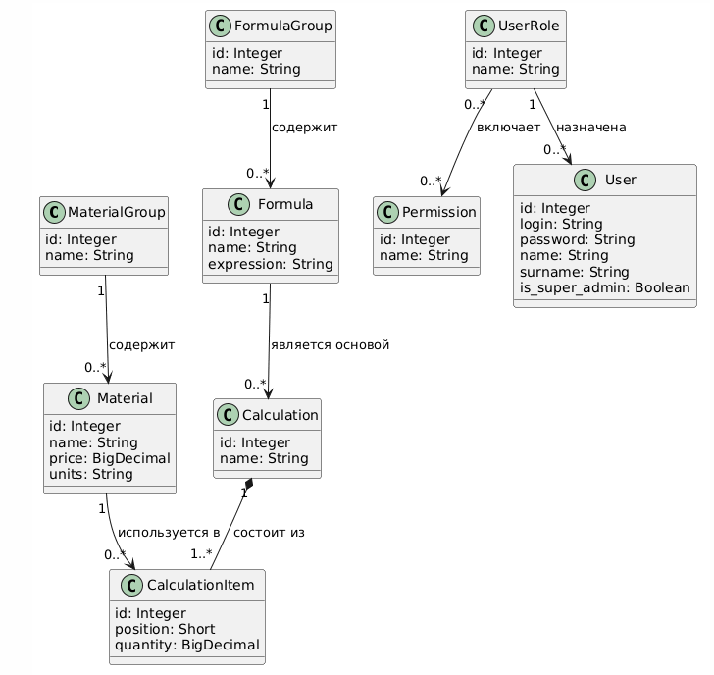
Рисунок 3 – диаграмма классов

Описание сущностей и атрибутов
MaterialGroup - группа материалов. Содержит атрибуты: «id» (целочисленный идентификатор) и «name» (название группы).
Material - единица справочника материалов. Содержит атрибуты: «id» (идентификатор), «name» (название), «price» (цена, тип «BigDecimal» для точного представления денежных значений), «units» (единица измерения).
FormulaGroup - группа формул. Содержит атрибуты: «id» (идентификатор) и «name» (название группы).
Formula - расчётная формула. Содержит атрибуты: «id» (идентификатор), «name» (название), «expression» (строковое представление математического выражения с плейсхолдерами).
Calculation - расчёт на основе формулы. Содержит атрибуты: «id» (идентификатор) и «name» (название расчёта). Итоговая стоимость не хранится как атрибут - она вычисляется динамически при каждом открытии.
CalculationItem - позиция расчёта. Содержит атрибуты: «id» (идентификатор), «position» (порядковый номер позиции, тип «Short»), «quantity» (количество или числовое значение для «{const}», тип «BigDecimal»).
Permission - атомарное право доступа. Содержит атрибуты: «id» (идентификатор) и «name» (системное наименование права, например «Материалы: Просмотр»).
UserRole - роль пользователя. Содержит атрибуты: «id» (идентификатор) и «name» (название роли). Связана с набором прав через промежуточную таблицу.
User - пользователь системы. Содержит атрибуты: «id» (идентификатор), «login» (уникальный логин), «password» (хешированный пароль), «name» (имя), «surname» (фамилия), «is_super_admin» (булев флаг, при значении «true» блокирует удаление учётной записи на уровне приложения и базы данных).

Бизнес-правила
В системе определён ряд бизнес-правил, обеспечивающих целостность данных и корректность поведения при выполнении операций.
Правила расчёта стоимости. Итоговая стоимость не хранится в базе данных - она вычисляется динамически при каждом открытии расчёта по актуальным ценам материалов, что исключает необходимость ручного обновления.
Правила целостности расчётов. Удаление формулы каскадно удаляет все расчёты на её основе. Удаление материала не удаляет расчёт, но переводит его в невычислимое состояние: итоговая сумма не отображается до замены всех позиций с удалёнными материалами, которые подсвечиваются предупреждением в интерфейсе.
Правила уникальности. Логин пользователя, названия материалов, формул и ролей должны быть уникальными в рамках экземпляра системы. Нарушение вызывает ошибку валидации.
Правила валидации данных. Цена материала не может быть отрицательной. Поля названия и группы обязательны при создании материала и формулы.
Правила управления доступом. Пользователь без назначенной роли может войти в систему, но не имеет доступа ни к одной функции. Доступность операций определяется исключительно набором прав назначенной роли.
Защита администратора. Учётная запись с флагом «is_super_admin = true» не может быть удалена. Защита реализована на двух уровнях: кнопка удаления скрыта в интерфейсе, а триггер на уровне БД блокирует операцию даже при прямом обращении к базе данных.
Изоляция данных. Каждый экземпляр системы развёртывается отдельно для конкретной организации; данные разных клиентов не пересекаются.

Архитектурное проектирование

Выбор архитектурного стиля
В качестве архитектурного стиля выбрана Enterprise-адаптация паттерна PCMEF (Presentation – Control – Mediator – Entity – Foundation) со строгими однонаправленными зависимостями. Выбор обусловлен поддержкой двух типов клиентов при единой серверной логике. В адаптации слои Control–Foundation централизованы на сервере, Presentation распределён между клиентами. Единая точка интеграции - REST API поверх HTTPS/JSON. [2]
Слабая связанность обеспечивается через интерфейсы-контракты: контроллеры зависят только от интерфейсов сервисов, сервисы - только от интерфейсов репозиториев. Каждый слой тестируется изолированно с подменой зависимостей. [3]
Система состоит из трёх физических узлов: сервер Spring Boot, Desktop-клиент JavaFX, веб-клиент в браузере. Desktop содержит presentation_desktop и control_desktop; веб-клиент - только presentation_web. Сервер содержит пакеты control, dto, mediator, entity, foundation. Зависимости строго сверху вниз: control -> dto -> mediator -> entity -> foundation -> PostgreSQL.
Рисунок 4 – диаграмма пакетов
Desktop-клиент содержит два пакета: presentation_desktop с JavaFX-формами (MainWindow, MaterialForm, UserManagementDialog) и control_desktop с контроллерами (MaterialController, UserController), обрабатывающими события UI и выполняющими валидацию ввода. Взаимодействие с сервером осуществляется по REST API через HTTPS.
Веб-клиент содержит только пакет presentation_web - HTML-страницы, JavaScript-формы и CSS-стили. Слой Control в веб-клиенте отсутствует: запросы направляются напрямую к серверным REST-контроллерам по HTTPS/JSON. [8]
Сервер содержит пять пакетов. Пакет control - REST-контроллеры (MaterialRestController, UserRestController, AuthRestController), принимающие HTTPS-запросы от обоих клиентов. Пакет dto - объекты передачи данных (MaterialRequest, MaterialResponse, UserRequest, UserResponse) для сериализации JSON. Пакет mediator - сервисы (MaterialService, UserService, MaterialGroupService, RoleService), реализующие бизнес-логику и транзакции. Пакет entity - JPA-сущности (Material, MaterialGroup, User, Role). Пакет foundation - репозитории (MaterialRepository, UserRepository, MaterialGroupRepository, RoleRepository), взаимодействующие с PostgreSQL через JDBC.
Зависимости направлены строго сверху вниз: control -> dto -> mediator -> entity -> foundation -> PostgreSQL. Циклические зависимости между пакетами отсутствуют.

Описание слоев и их ответственности
Presentation - UI (JavaFX-формы / React-компоненты). Только отображение, бизнес-логика отсутствует.
Control - обработка запросов. На Desktop: JavaFX-контроллеры. На сервере: @RestController, делегирующие в Mediator. Не содержит бизнес-логики.
DTO - Java records, изолирующие API-контракт от JPA-модели.
Mediator - бизнес-логика (@Service). Реализует правила, транзакции, проверку прав и уникальности.
Entity - JPA-сущности (@Entity), описывающие схему данных и маппинг на таблицы.
Foundation - репозитории (@Repository). Транслируют операции в SQL через Hibernate.
Database - PostgreSQL. Хранит данные, реализует триггеры и каскадные правила.

Архитектурные решения (ADR)
ADR-001. Enterprise-адаптация PCMEF: слои Control–Foundation на сервере, Presentation - на клиентах. Новые клиенты добавляются без изменения серверной логики. [2]
ADR-002. REST API как единая точка интеграции (HTTPS/JSON). DTO отделяет API от JPA-сущностей.
ADR-003. Интерфейсы-контракты на границах слоёв для изолированного тестирования. [3]
ADR-004. Конфигурируемые роли вместо фиксированных: права назначаются администратором в UI, проверка - в runtime.
ADR-005. Стоимость расчёта вычисляется динамически при открытии - данные всегда актуальны.
ADR-006. Изолированное развёртывание для каждого клиента: полная изоляция данных без SaaS.

Проектирование базы данных

ER-диаграмма
ER-диаграмма описывает физическую схему базы данных системы, состоящую из 10 таблиц, сгруппированных в три логических блока. [9]
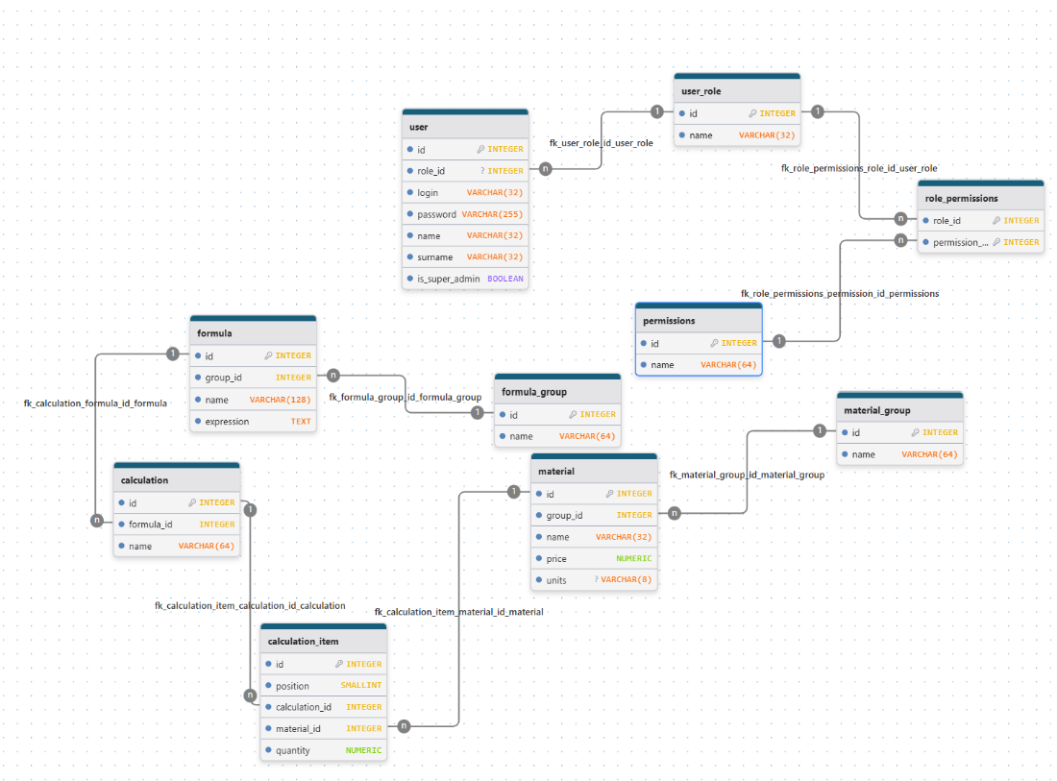
Рисунок 5 – ER-диаграмма
Управление доступом. Таблица «user_role» хранит роли пользователей; таблица «permissions» - атомарные права доступа; связующая таблица «role_permissions» реализует отношение многие-ко-многим между ролями и правами (составной первичный ключ исключает дублирование прав в одной роли). Таблица «user» хранит учётные данные пользователя с опциональной ссылкой на роль: при удалении роли поле «role_id» обнуляется («SET NULL»), пользователь сохраняется, но теряет все права.
Справочник материалов. Таблица «material_group» хранит группы; таблица «material» хранит записи справочника с полями названия, цены («NUMERIC», «CHECK >= 0»), единицы измерения и ссылкой на группу. Удаление группы не каскадируется на материалы («NO ACTION»).
Формулы и расчёты. Таблица «formula_group» хранит группы формул; таблица «formula» - сами формулы с текстовым полем «expression». Удаление группы каскадно удаляет формулы, удаление формулы - расчёты («CASCADE»). Таблица «calculation» хранит расчёт со ссылкой на формулу; таблица «calculation_item» - позиции расчёта со ссылками на материал и количеством («NUMERIC», «CHECK >= 0»). Удаление расчёта каскадно удаляет его позиции; удаление материала позиции не затрагивает - расчёт переходит в невычислимое состояние.

Физическая модель данных
Физическая модель данных описывает структуру таблиц с указанием типов данных, ограничений и индексов.

Таблица «user_role» - роли пользователей: «id» (INTEGER, PK), «name» (VARCHAR(32), UNIQUE NOT NULL).
Таблица «permissions» - атомарные права доступа: «id» (INTEGER, PK), «name» (VARCHAR(64), UNIQUE NOT NULL).
Таблица «role_permissions» - связь ролей и прав: «role_id» (INTEGER, FK -> «user_role»), «permission_id» (INTEGER, FK -> «permissions»). Составной первичный ключ «(role_id, permission_id)» исключает дублирование прав в роли.
Таблица «user» - пользователи системы: «id» (INTEGER, PK), «role_id» (INTEGER, FK -> «user_role», NULL), «login» (VARCHAR(32), UNIQUE NOT NULL), «password» (VARCHAR(255), NOT NULL), «name» (VARCHAR(32), NOT NULL), «surname» (VARCHAR(32), NOT NULL), «is_super_admin» (BOOLEAN, NOT NULL, DEFAULT FALSE).
Таблица «material_group» - группы материалов: «id» (INTEGER, PK), «name» (VARCHAR(64), UNIQUE NOT NULL).
Таблица «material» - справочник материалов: «id» (INTEGER, PK), «group_id» (INTEGER, FK -> «material_group»), «name» (VARCHAR(32), UNIQUE NOT NULL), «price» (NUMERIC, NOT NULL, CHECK >= 0), «units» (VARCHAR(8), NULL).
Таблица «formula_group» - группы формул: «id» (INTEGER, PK), «name» (VARCHAR(64), UNIQUE NOT NULL).
Таблица «formula» - формулы: «id» (INTEGER, PK), «group_id» (INTEGER, FK -> «formula_group»), «name» (VARCHAR(128), UNIQUE NOT NULL), «expression» (TEXT, NOT NULL).
Таблица «calculation» - расчёты: «id» (INTEGER, PK), «formula_id» (INTEGER, FK -> «formula»), «name» (VARCHAR(64), UNIQUE NOT NULL).
Таблица «calculation_item» - позиции расчёта: «id» (INTEGER, PK), «calculation_id» (INTEGER, FK -> «calculation»), «material_id» (INTEGER, FK -> «material»), «position» (SMALLINT, NOT NULL), «quantity» (NUMERIC, NOT NULL, CHECK >= 0).
Для ускорения часто выполняемых запросов определены индексы: по полю «group_id» в таблицах «material» и «formula», по полю «formula_id» в «calculation», по полю «role_id» в «user», по составному ключу «(calculation_id, material_id)» в «calculation_item».

DDL-скрипты
DDL-скрипт реализован для СУБД PostgreSQL и состоит из двух файлов: основного скрипта создания схемы и скрипта триггеров. Полные тексты скриптов приведены в приложении. [9]
Основной DDL-скрипт создаёт 10 таблиц, сгруппированных в три блока. Для автогенерации первичных ключей используется «GENERATED ALWAYS AS IDENTITY». Все таблицы создаются с условием «IF NOT EXISTS», что позволяет безопасно повторно применять скрипт.
Внешние ключи добавляются отдельными «ALTER TABLE» после создания всех таблиц. Каскадное поведение определено следующим образом: удаление группы формул каскадно удаляет формулы, удаление формулы - расчёты, удаление расчёта - его позиции («ON DELETE CASCADE»). Удаление роли обнуляет ссылку у пользователя («ON DELETE SET NULL»). Удаление материала обнуляет ссылку в позиции расчёта («ON DELETE SET NULL»), переводя расчёт в невычислимое состояние. Удаление группы материалов блокируется («ON DELETE NO ACTION»), если в ней есть материалы - удаление выполняется через отдельную логику в приложении со стратегиями CASCADE, DEFAULT или MOVE.
Скрипт триггеров реализует защиту учётной записи супер-администратора на уровне БД. Триггер «trg_prevent_super_admin_delete» срабатывает перед удалением строки из таблицы «user» и выбрасывает исключение, если флаг «is_super_admin = TRUE». Триггер «trg_prevent_super_admin_flag_change» срабатывает перед обновлением и запрещает сброс флага с «TRUE» на «FALSE». Таким образом, защита администратора работает независимо от приложения - даже при прямом обращении к базе данных.

Детальное проектирование

Диаграммы последовательности
Для ключевых сценариев системы разработаны три диаграммы последовательности в нотации UML. Все диаграммы отражают полный стек вызовов по слоям PCMEF: Presentation -> Control -> Mediator -> Entity -> Foundation -> Database. [5]
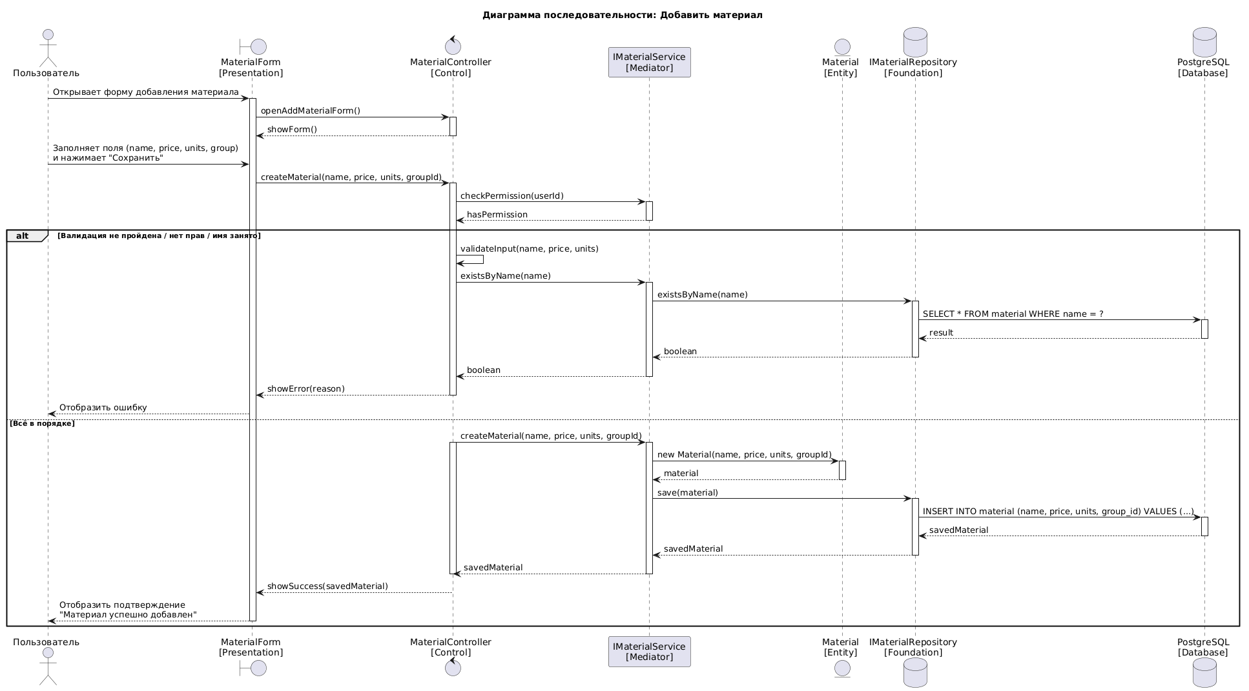
Рисунок 6 – последовательность UC-1 “Добавить материал”
UC-1: Добавить материал. Пользователь открывает форму и заполняет поля (название, цена, единица измерения, группа). Контроллер проверяет наличие права доступа, выполняет валидацию входных данных и проверяет уникальность названия через сервис и репозиторий. При нарушении любого из условий форма возвращает сообщение об ошибке. В случае успеха сервис создаёт объект «Material», сохраняет его через репозиторий («INSERT INTO material») и возвращает подтверждение пользователю.
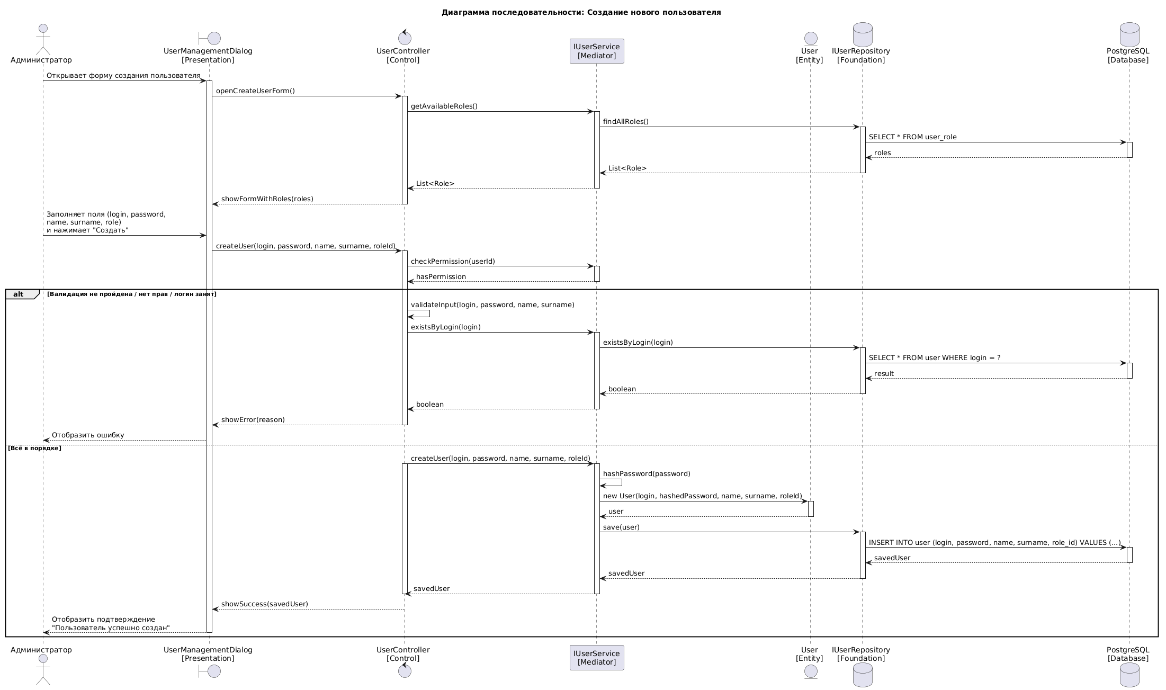
Рисунок 7 – последовательность UC-2 “Создать нового пользователя”

UC-2: Создать нового пользователя. При открытии формы контроллер запрашивает список доступных ролей из БД и передаёт их в форму. После заполнения полей (логин, пароль, имя, фамилия, роль) выполняется проверка прав, валидация и проверка уникальности логина. В случае успеха сервис хеширует пароль, создаёт объект «User» и сохраняет его («INSERT INTO user»).
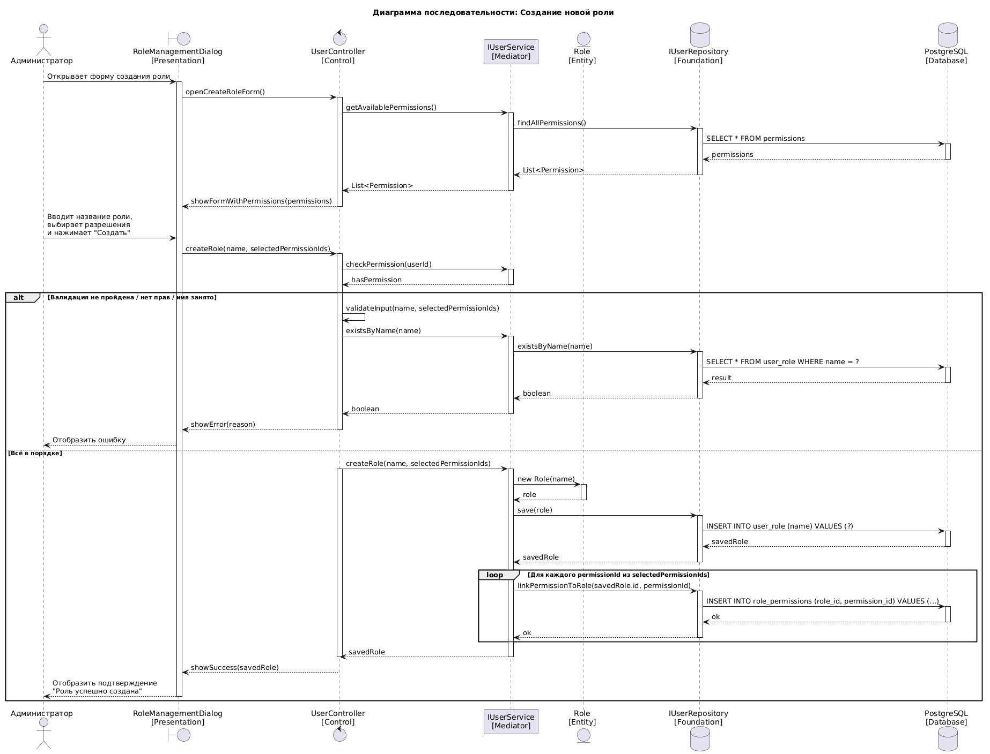
Рисунок 8 – последовательность UC-3 “Создать новую роль”
UC-3: Создать новую роль. При открытии формы загружается полный список доступных прав («SELECT * FROM permissions»). После ввода названия и выбора прав выполняется проверка прав доступа, валидация и проверка уникальности названия роли. В случае успеха сервис создаёт роль («INSERT INTO user_role»), затем в цикле связывает каждое выбранное право с ролью через таблицу «role_permissions» («INSERT INTO role_permissions»).

Диаграммы классов проектирования
Диаграмма классов проектирования является уточнённой версией доменной модели: классы распределены по слоям PCMEF, добавлены интерфейсы-контракты, конкретные реализации и методы, выявленные в ходе анализа диаграмм последовательности.
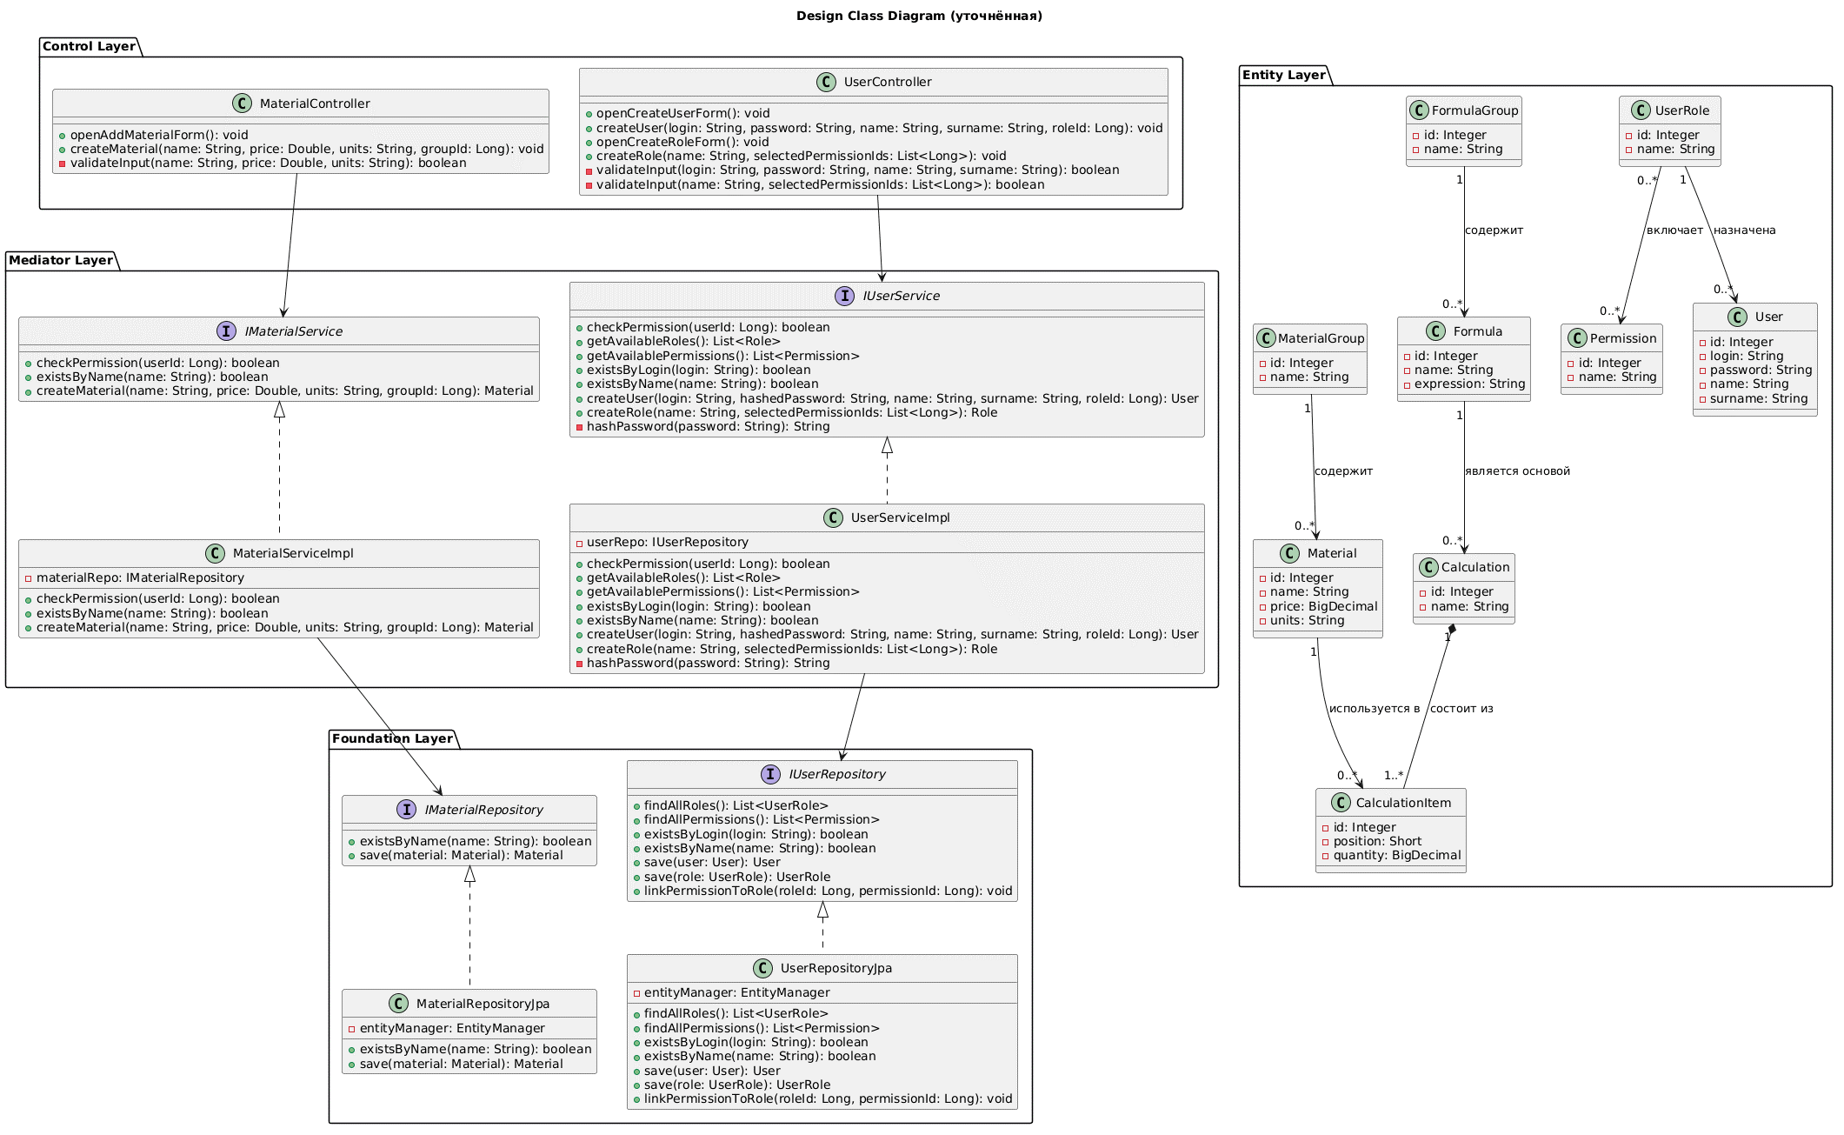
Рисунок 9 – диаграмма классов проектирования
Слой Control содержит два класса. «MaterialController» отвечает за открытие формы добавления материала, приём данных от пользователя и локальную валидацию. «UserController» обеспечивает аналогичную функциональность для создания пользователей и ролей. Оба контроллера зависят от интерфейсов Mediator-слоя, не зная конкретных реализаций.
Слой Mediator представлен парой интерфейс/реализация для каждой сервисной области. Интерфейс «IMaterialService» определяет контракт проверки прав, проверки уникальности и создания материала. «MaterialServiceImpl» реализует этот контракт, делегируя доступ к данным в «IMaterialRepository». Аналогично «IUserService» / «UserServiceImpl» управляют пользователями, ролями и правами, включая хеширование пароля.
Слой Entity содержит девять классов предметной области - «Material», «MaterialGroup», «Formula», «FormulaGroup», «Calculation», «CalculationItem», «User», «UserRole», «Permission» - с атрибутами, соответствующими физической схеме базы данных. Связи между сущностями полностью совпадают с доменной моделью.
Слой Foundation представлен интерфейсами «IMaterialRepository» и «IUserRepository» и их JPA-реализациями «MaterialRepositoryJpa» и «UserRepositoryJpa». Реализации используют «EntityManager» для выполнения запросов к базе данных.

Применение паттернов GoF
В проекте применены три паттерна проектирования GoF (Gang of Four), каждый из которых решает конкретную архитектурную задачу. [1]
Паттерн Builder - построение расчёта. Класс «Calculation» является составным объектом: он включает название, формулу и произвольное количество позиций «CalculationItem». Передача всех параметров через конструктор затрудняет читаемость и увеличивает риск ошибок при пошаговом добавлении позиций. Паттерн Builder реализован в виде вложенного класса «Calculation.Builder» с цепочкой методов «name()», «formula()», «addItem()» и финальным «build()». Это делает процесс создания объекта явным и расширяемым без изменения существующего кода. [1]
Паттерн Proxy - проверка прав доступа. Без применения паттерна проверка прав дублировалась бы в каждом контроллере, нарушая принцип единственной ответственности. Классы «MaterialServiceProxy» и «UserServiceProxy» реализуют соответствующие интерфейсы сервисов и перехватывают вызовы методов: перед делегированием реальной реализации выполняется проверка прав текущего пользователя. Контроллеры получают Proxy вместо прямой реализации сервиса и остаются полностью изолированными от логики авторизации. [1]
Паттерн Decorator - логирование действий. Класс «LoggingUserService» оборачивает «UserServiceImpl», добавляя запись в лог до и после создания пользователей и ролей. Реализация основного сервиса не изменяется; логирование подключается и отключается заменой одной строки при сборке цепочки зависимостей. При необходимости несколько декораторов могут быть выстроены в цепочку: «new LoggingUserService(new UserServiceImpl(userRepo))». [1]

Реализационная часть

Реализация бизнес-логики

Структура проекта
Серверная часть (CalculatorBack) реализована на Java 25 + Spring Boot, собирается Gradle. Пакет ru.denis.Calculator организован по слоям PCMEF. [4, 7]
Control/: REST-контроллеры (Auth, Material, Formula, Calculation, User) + инфраструктура безопасности (JwtService, SecurityConfig).
Mediator/: подпакеты Interfaces/ (контракты), Impl/ (реализации), Proxy/ (проверка прав через PermissionChecker), Decorator/ (сквозная функциональность). Вспомогательный FormulaEvaluator - рекурсивный парсер арифметических выражений.
Цепочка вызовов: Controller -> *ServiceProxy -> *ServiceDecorator -> *ServiceImpl -> Repository.
Entity/: JPA-сущности с Lombok. Foundation/: Spring Data JPA репозитории. Dto/: Java records для API-контракта. Desktop-клиент (JavaFX) и веб-клиент (React + TypeScript + Vite) - отдельные проекты.

Классы-сущности
Сущности расположены в ru.denis.Calculator.Entity, аннотированы @Entity (Jakarta Persistence). Геттеры/сеттеры - Lombok. Первичные ключи: @GeneratedValue(IDENTITY).
Material - таблица material: name (VARCHAR 32, unique), price (NUMERIC, ≥0), units (optioanl). Связь с MaterialGroup - @ManyToOne(LAZY). Formula - name (VARCHAR 128, unique), expression (TEXT), связь с FormulaGroup. Calculation - name (VARCHAR 64, unique), @ManyToOne Formula, @OneToMany(cascade=ALL) -> CalculationItem.
CalculationItem: position (SMALLINT), quantity (NUMERIC ≥0), @ManyToOne Material (nullable). User: login (unique), password (BCrypt), name, surname, isSuperAdmin (boolean). UserRole: name, @ManyToMany ↔ Permission через role_permissions. Permission: name (unique, предзаполняется при инициализации).

Слой доступа к данным
Слой Foundation (ru.denis.Calculator.Foundation) реализован на Spring Data JPA. 10 репозиториев расширяют JpaRepository<Entity, Integer>, обеспечивая стандартный CRUD. Специфические методы объявляются через query derivation без SQL: например, findByGroup(group, pageable) -> SELECT … WHERE group_id=? LIMIT? OFFSET?. Эндпоинты списков поддерживают Pageable (page, size, sort). Прямой доступ к БД из вышестоящих слоёв архитектурно исключён. [7]

Слой управления
Слой Control (ru.denis.Calculator.Control): пять @RestController. AuthController - login/refresh/logout. MaterialController, FormulaController, CalculationController, UserController - CRUD соответствующих сущностей. Контроллеры принимают *Request, делегируют в Mediator через интерфейсы сервисов, возвращают *Dto в ResponseEntity. [7]
Инфраструктура безопасности: JwtService (генерация/валидация JWT), UserDetailsServiceImpl, SecurityConfig (JWT-фильтр, белый список /auth/login и /auth/refresh, CSRF отключён). Дополнительно: RateLimitFilter (ограничение запросов), AuditLoggingAspect (запись в audit_logs).

Рефакторинг и оптимизация

Статический анализ кода
Для статического анализа кода используется «Checkstyle 10.21.4», интегрированный в Gradle-сборку через одноимённый плагин. Инструмент проверяет соответствие кода стандартам оформления и базовым правилам качества. Запуск выполняется командой «./gradlew checkstyleMain», HTML-отчёт генерируется в «build/reports/checkstyle/main.html».
Конфигурация включает 15 правил: запрет табуляции («FileTabCharacter»), ограничение длины строки до 120 символов («LineLength»), обязательный перевод строки в конце файла («NewlineAtEndOfFile»), соглашения об именовании классов, методов и констант, запрет wildcard-импортов и неиспользуемых импортов, обязательные фигурные скобки («NeedBraces»), порядок модификаторов, ограничение цикломатической сложности метода до 15 и его длины до 80 строк, а также запрет «System.out.print*» в пользу логгера.

По результатам анализа все выявленные замечания устранены: стилистические нарушения исправлены настройкой редактора и ручными правками, вызовы «System.out.print*» заменены на «log.info()». Сборка завершается без ошибок и предупреждений.
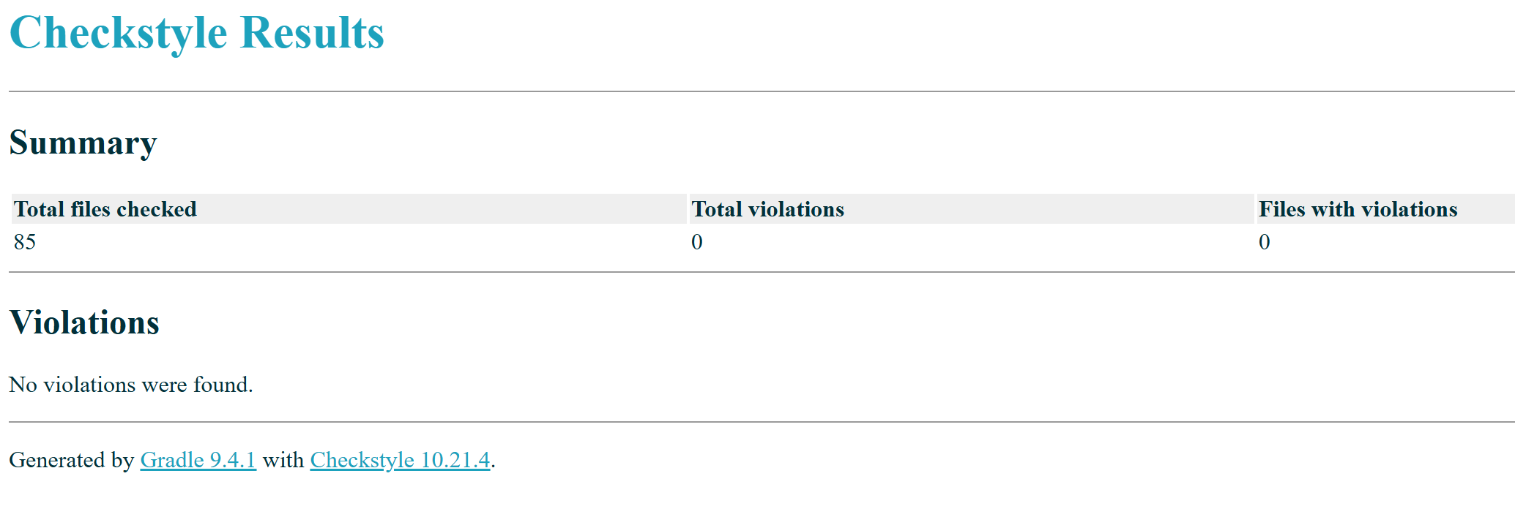
Рисунок 10 – отчет Checkstyle

Применение паттернов (Data Mapper, Identity Map)
В проекте применены два паттерна из «Patterns of Enterprise Application Architecture» Фаулера. [2]
Data Mapper: Hibernate ORM через Jakarta Persistence выполняет маппинг между Entity-классами и таблицами PostgreSQL. Entity-классы не содержат SQL и не зависят от схемы хранения. Spring Data JPA скрывает детали за интерфейсами репозиториев. [2]
Identity Map: кэш первого уровня Hibernate гарантирует, что каждая запись загружается не более одного раза за транзакцию. Повторное обращение возвращает закэшированный объект без дополнительного запроса к БД. [2]

Оптимизация запросов
В проекте применён ряд мер по оптимизации взаимодействия с базой данных.
«Индексы.» На наиболее часто используемых в условиях фильтрации полях определены индексы: «group_id» в таблицах «material» и «formula» ускоряет выборку по группе, «formula_id» в «calculation» - выборку расчётов по формуле, «role_id» в «user» - выборку пользователей по роли, составной индекс «(calculation_id, material_id)» в «calculation_item» - JOIN при загрузке позиций расчёта.
«Ленивая загрузка.» Все связи между сущностями объявлены с «FetchType.LAZY». Связанные объекты не загружаются из базы данных до момента обращения к ним, что исключает избыточные JOIN-запросы при операциях, не требующих навигации по связям.
«Пагинация.» Эндпоинты списков («GET /materials», «GET /formulas», «GET /calculations») поддерживают постраничную выдачу через Spring Data «Pageable». Вместо загрузки всей таблицы база данных возвращает только запрошенный диапазон записей через «LIMIT» / «OFFSET». Параметры по умолчанию: размер страницы 20 записей, сортировка по «name».
«Query derivation.» Специфические методы выборки объявлены через механизм именования Spring Data без написания SQL вручную. Spring Data транслирует имя метода в оптимальный запрос с учётом переданных параметров - например, «findByGroupAndNameContainingIgnoreCase(group, search, pageable)» генерирует запрос с «WHERE group_id = ? AND LOWER(name) LIKE LOWER(?)» и «LIMIT»/»OFFSET».

Пользовательский интерфейс

Desktop приложение
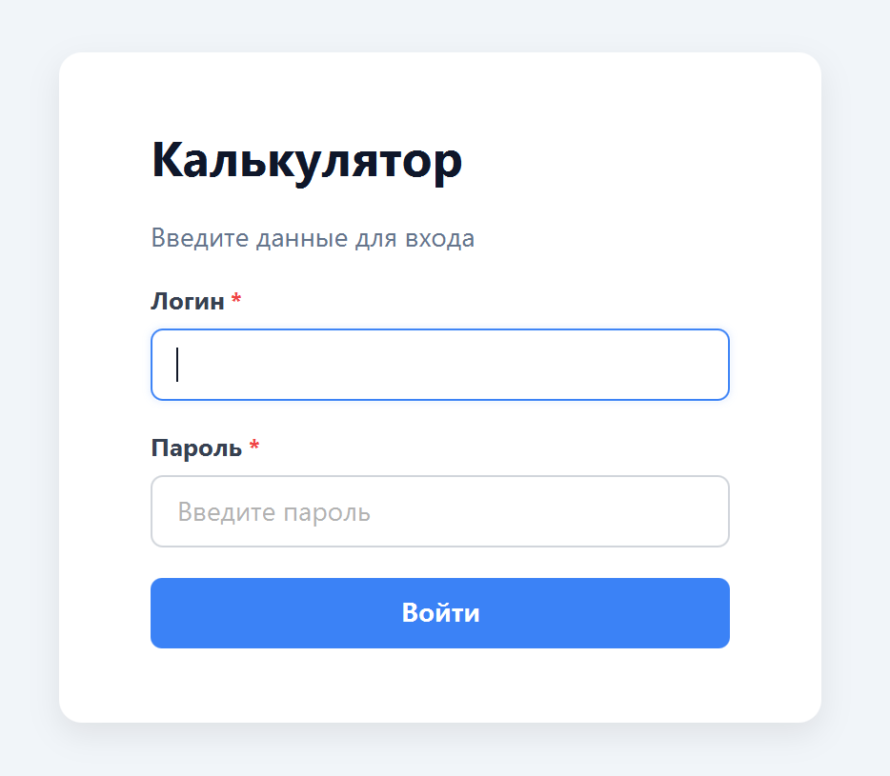
Рисунок 11 – авторизация desktop
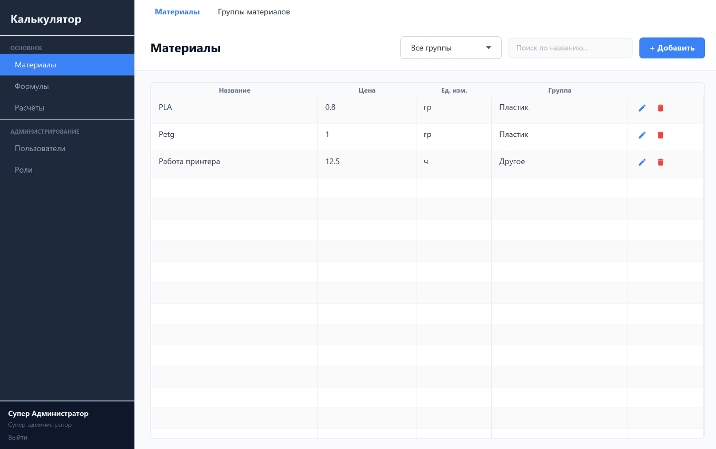
Рисунок 12 – материалы desktop
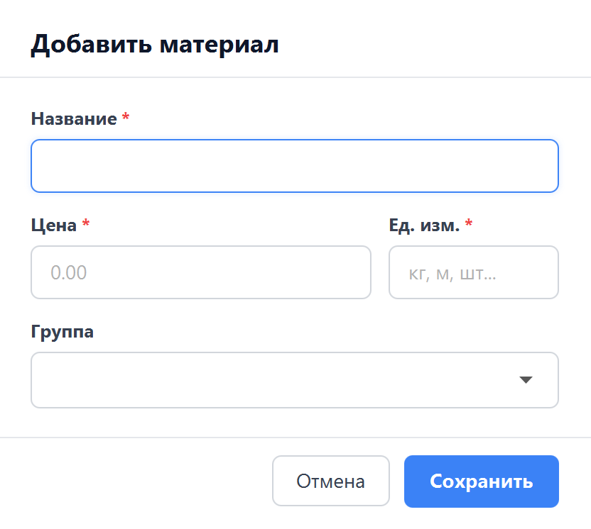
Рисунок 13 – создание или редактирование материала desktop
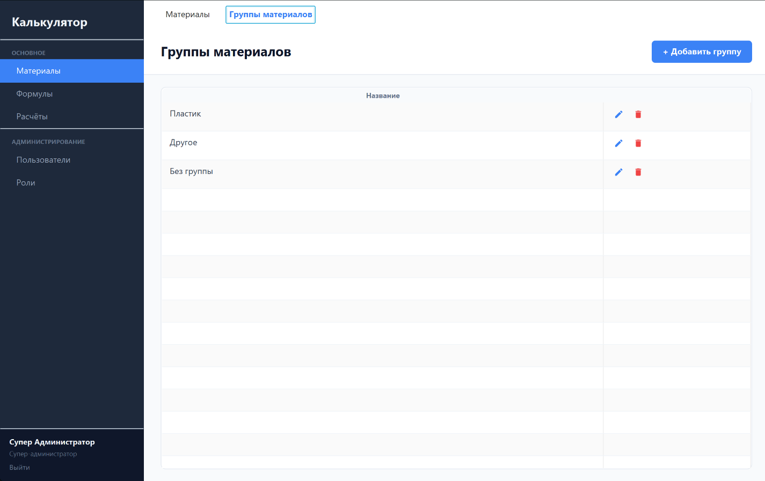
Рисунок 14 – группы материалов desktop
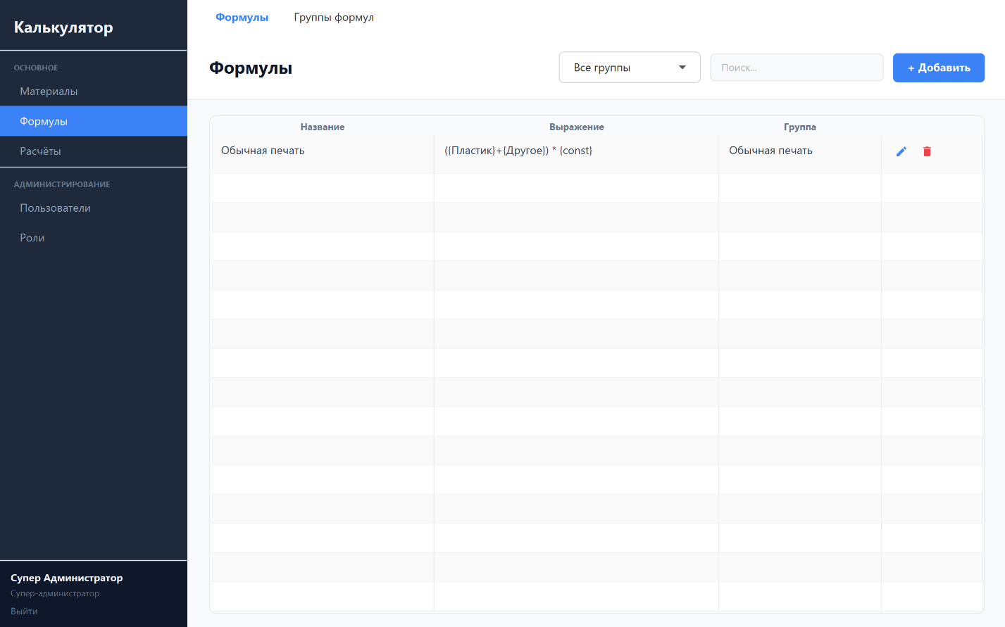
Рисунок 15 – формулы desktop
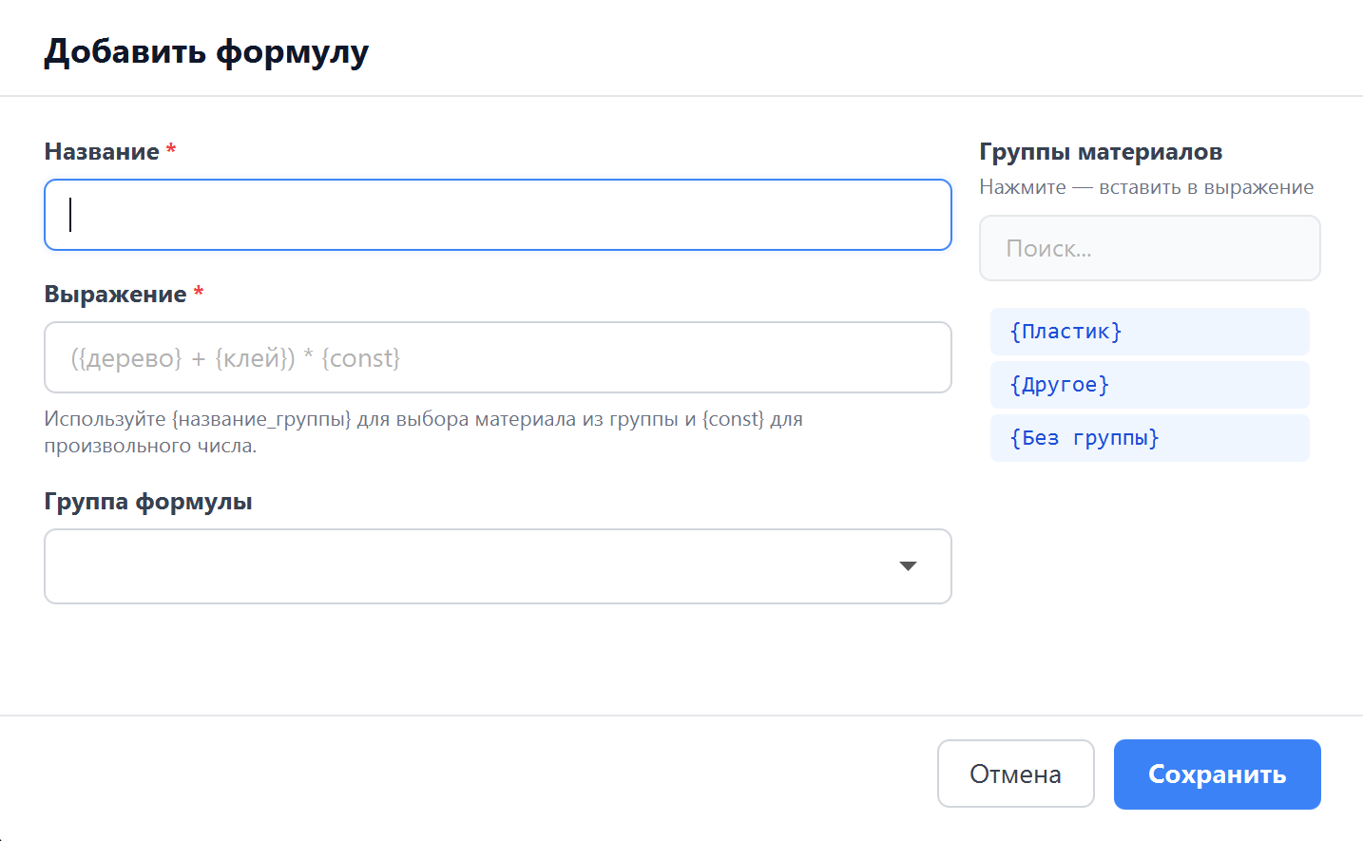
Рисунок 16 – создание или редактирование формулы desktop
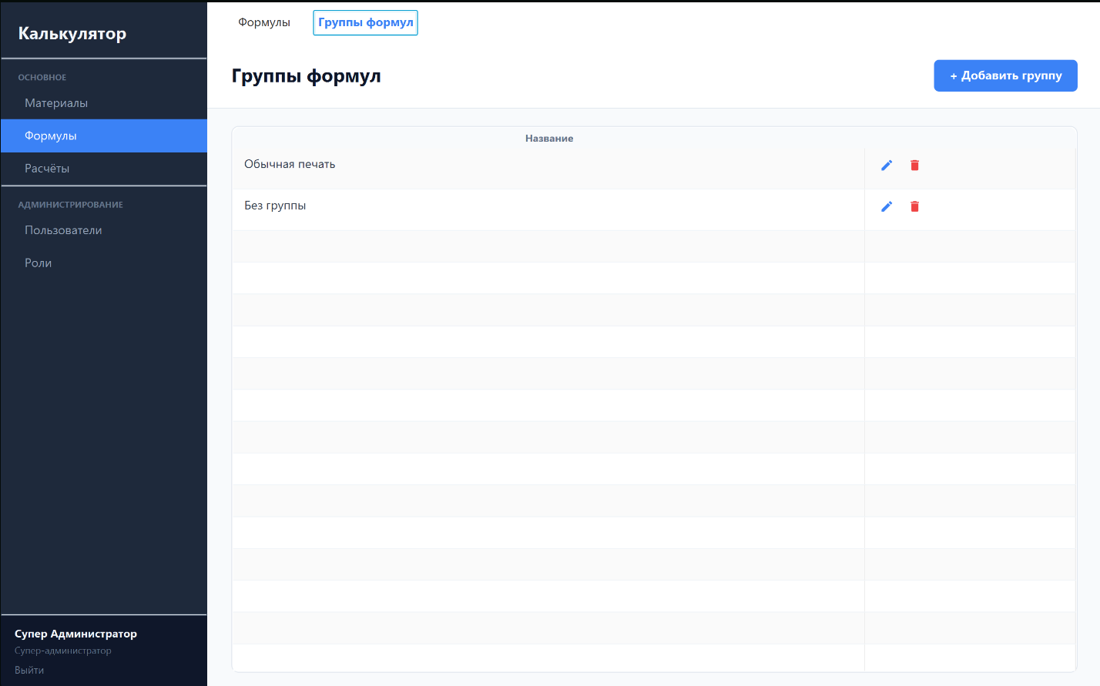
Рисунок 17 – группы формул desktop
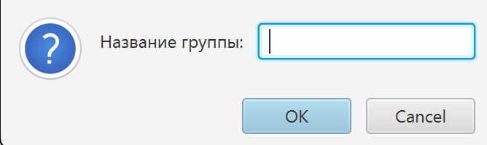
Рисунок 18 – новая группа desktop
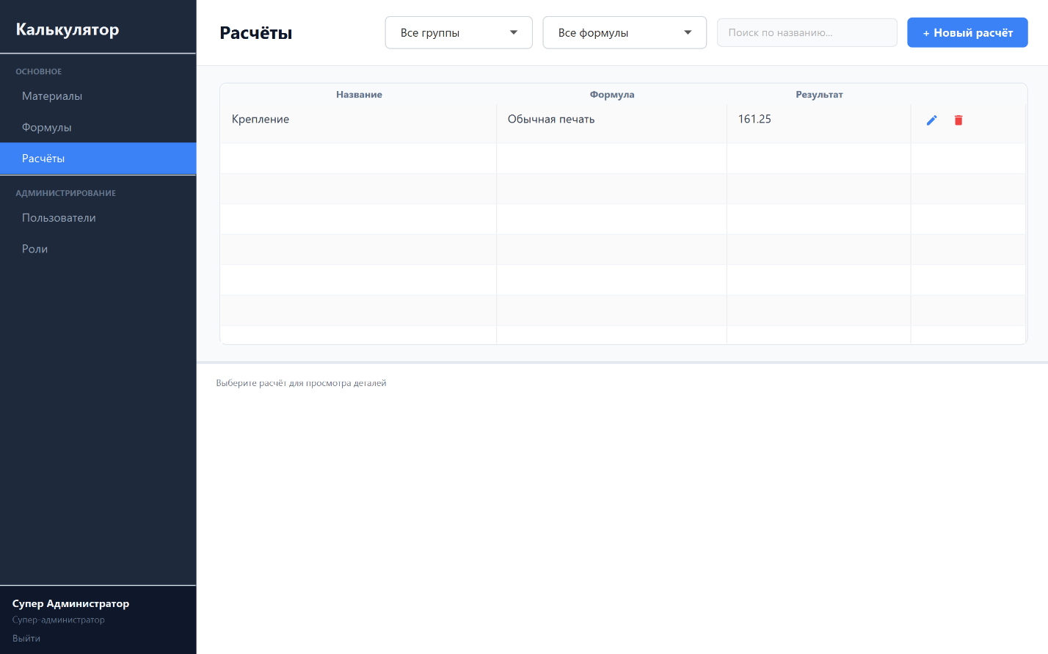
Рисунок 19 – расчеты desktop
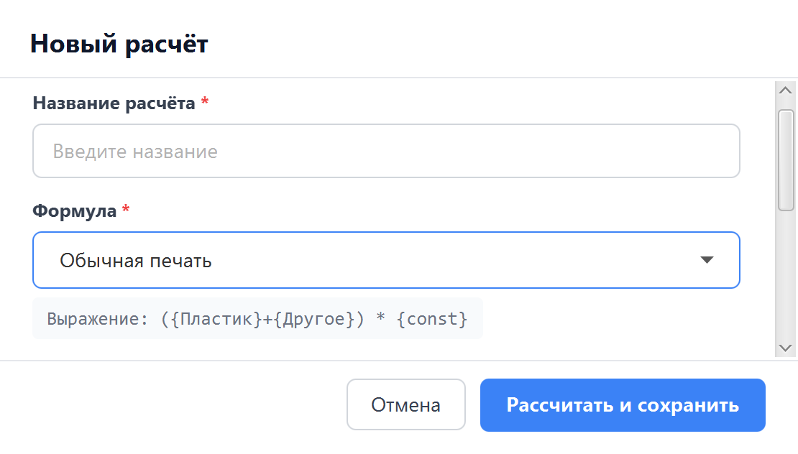
Рисунок 20 – создание или редактирование расчета desktop (прокручивается)
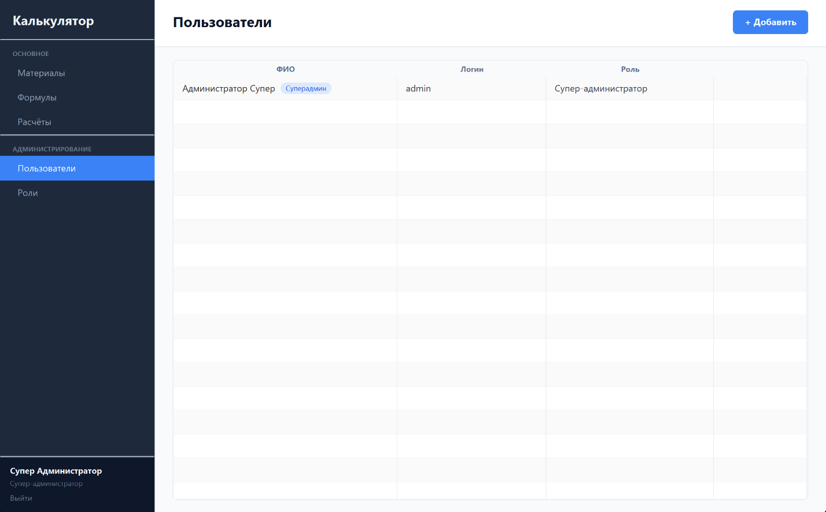
Рисунок 21 – пользователи desktop
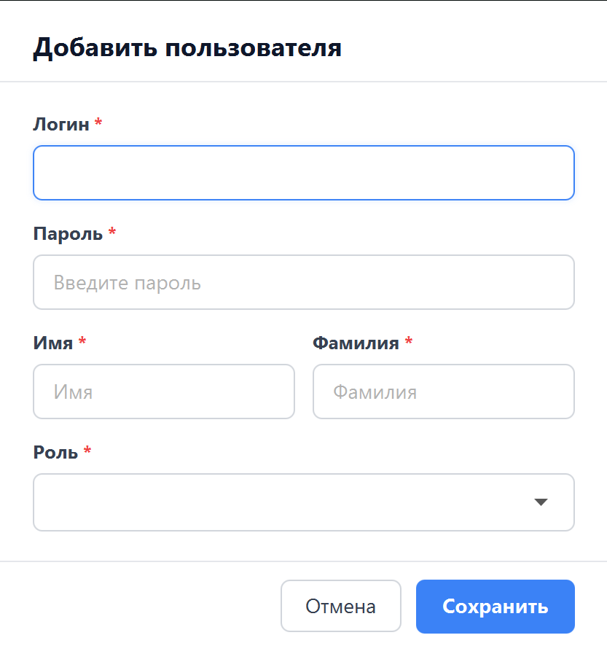
Рисунок 22 – создание или изменение пользователя desktop
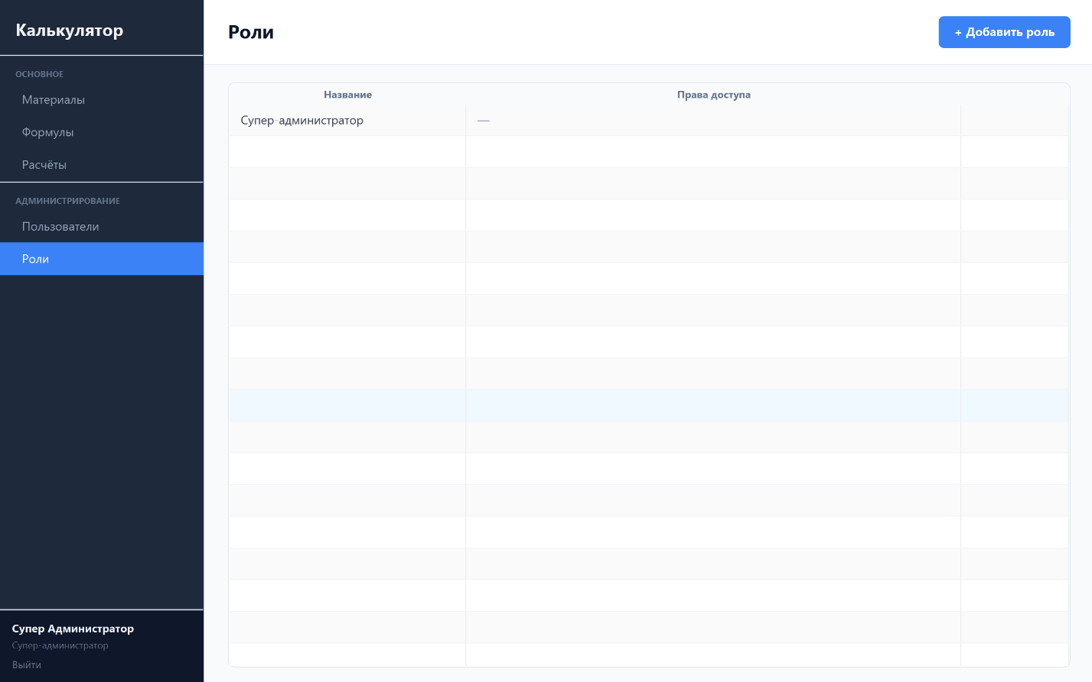
Рисунок 23 – роли desktop
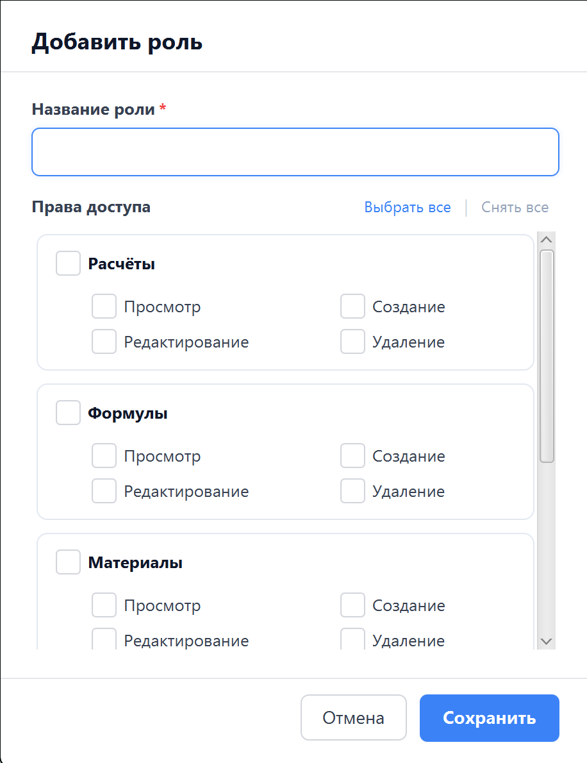
Рисунок 24 – создание или изменение роли desktop

Web приложение
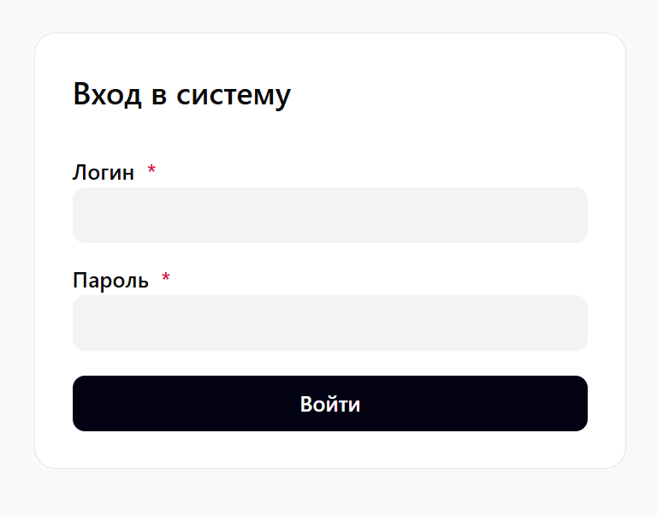
Рисунок 25 – авторизация web
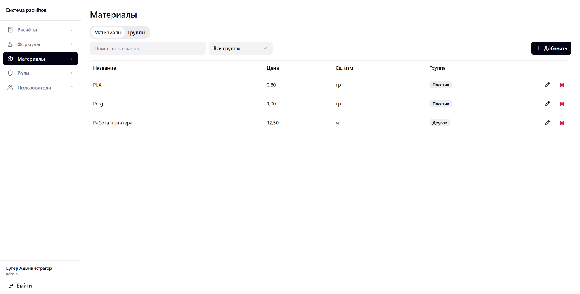
Рисунок 26 – материалы
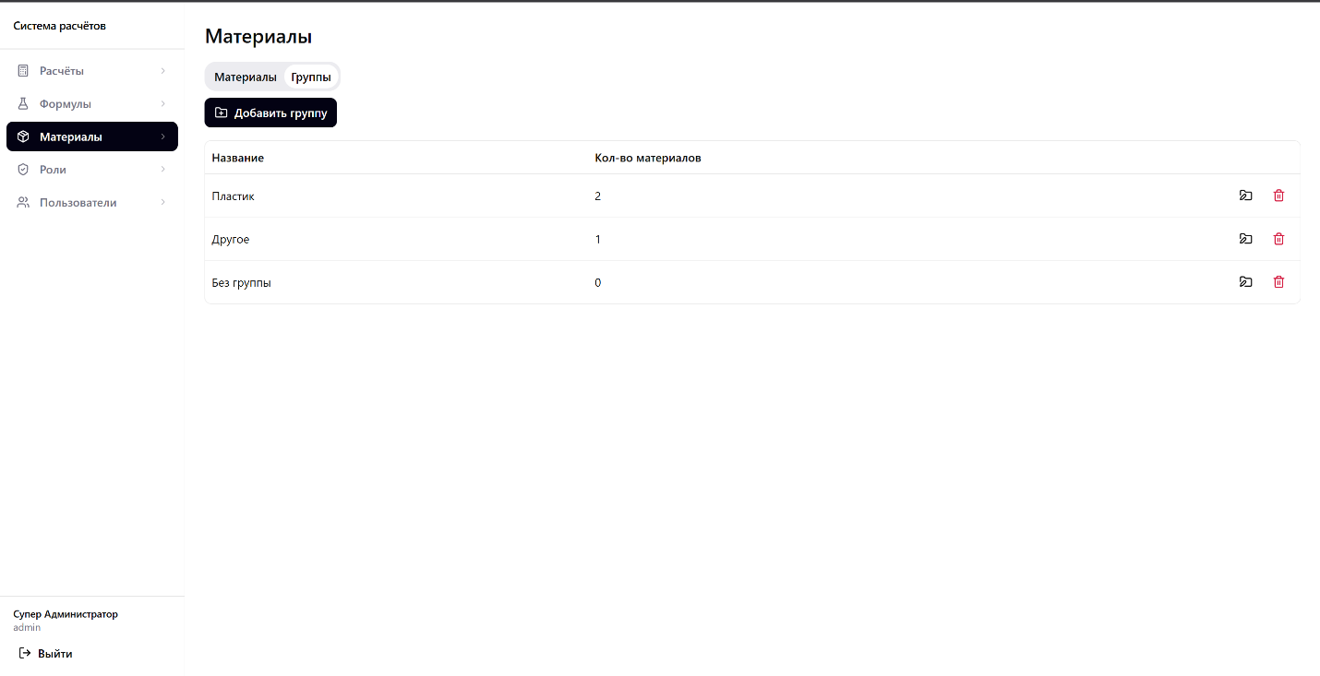
Рисунок 27 – группы материалов web
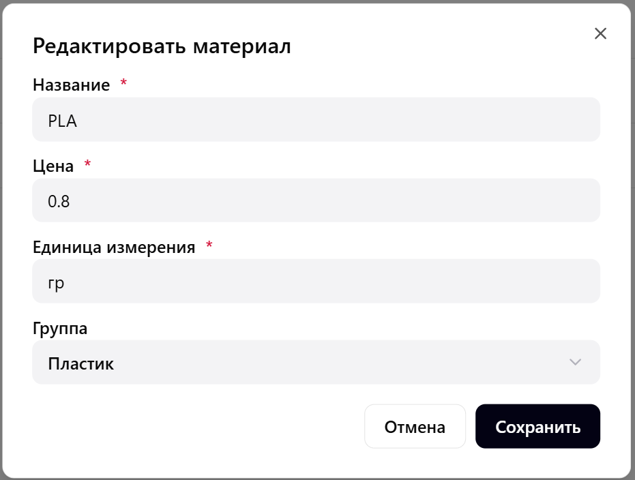
Рисунок 28 – создание или изменение материала web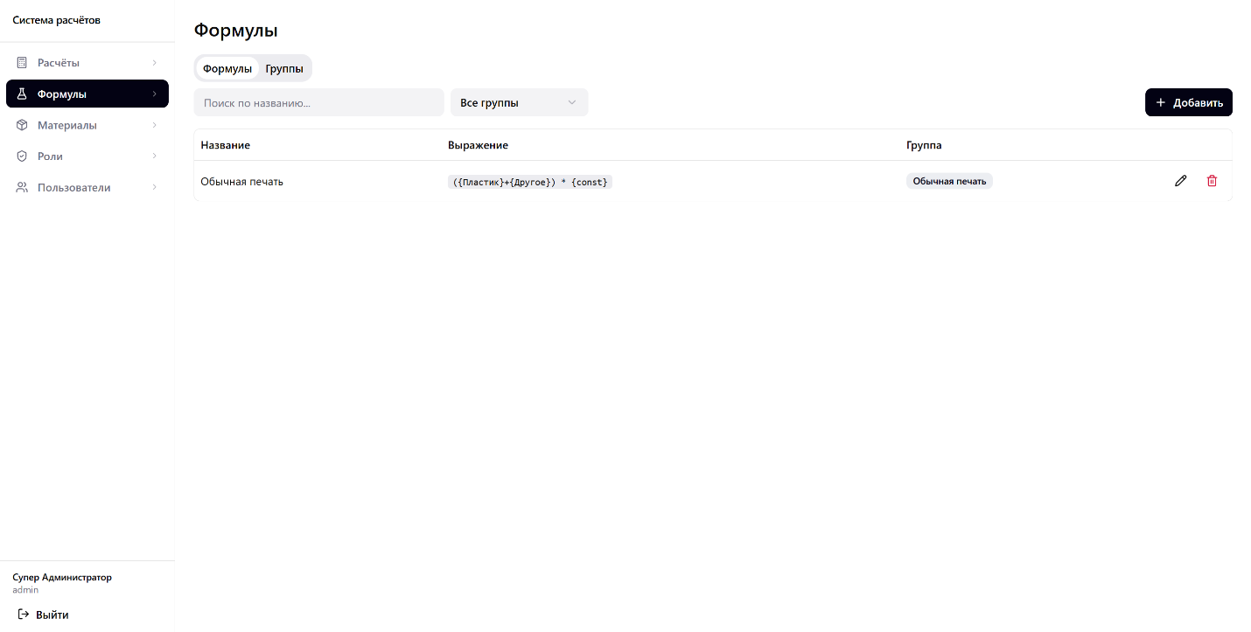
Рисунок 29 – формулы web
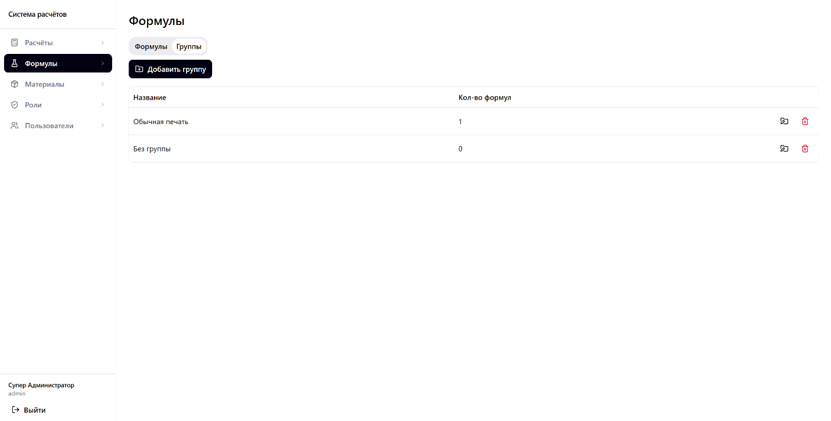
Рисунок 30 – группы формул web
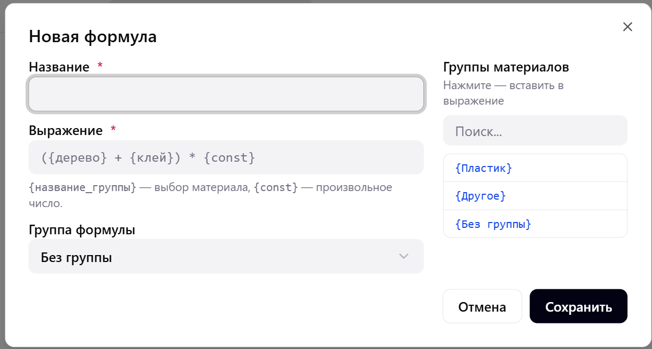
Рисунок 31 – создание или редактирование формулы web
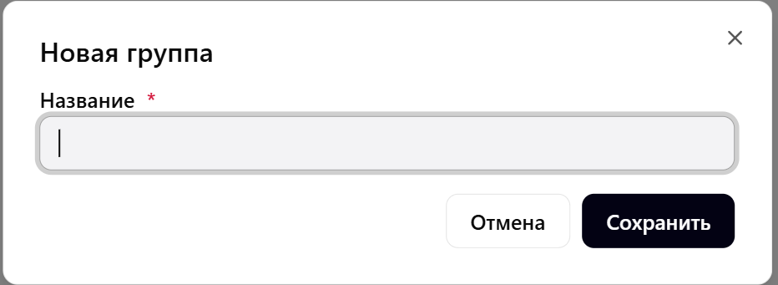
Рисунок 32 – новая группа web
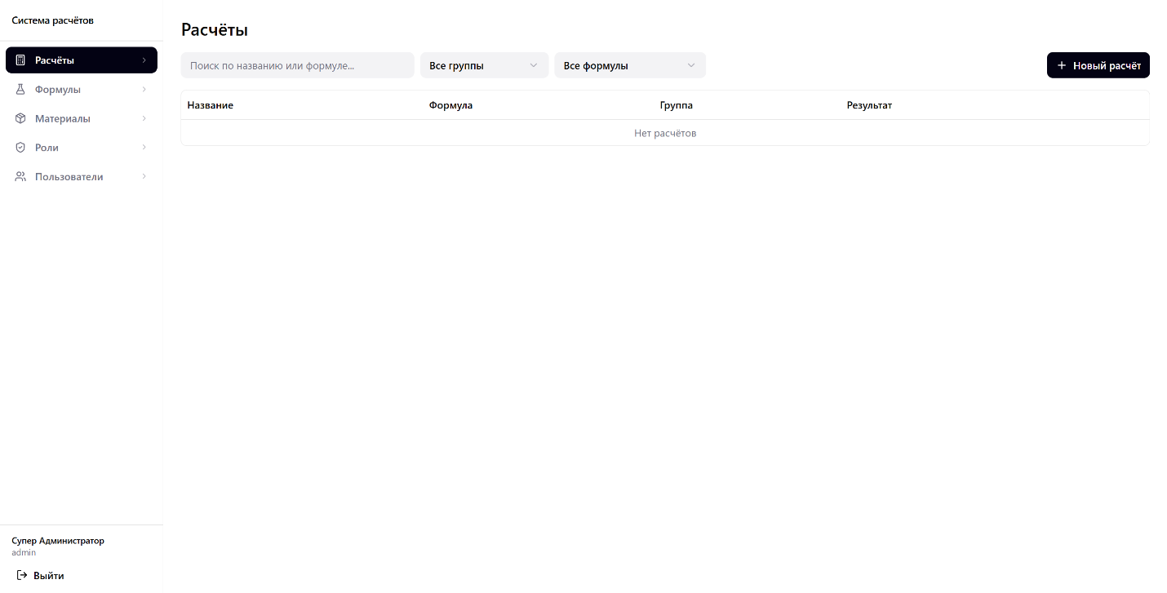
Рисунок 33 – расчеты web
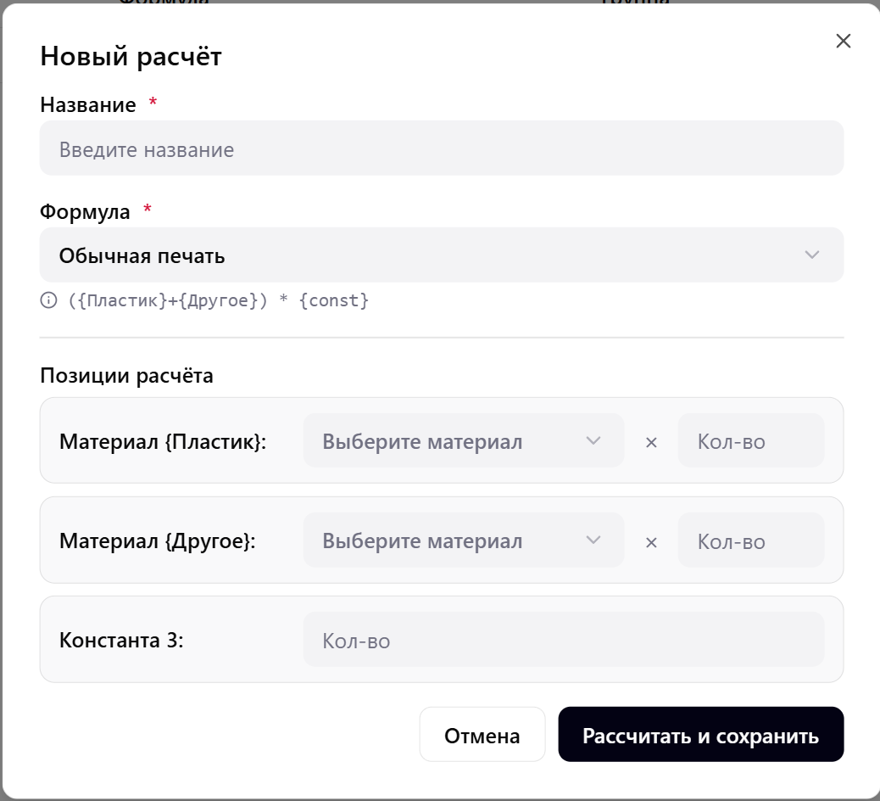
Рисунок 34 – создание или редактирование расчета web
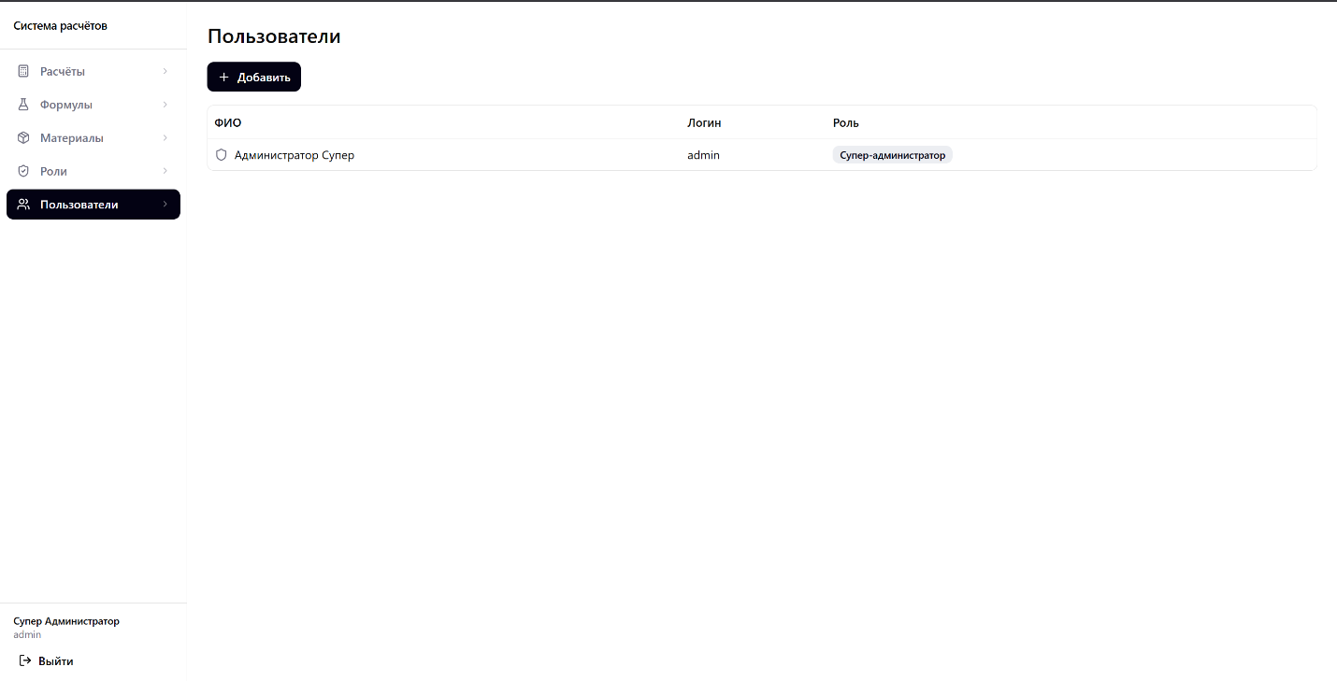
Рисунок 35 – пользователи web
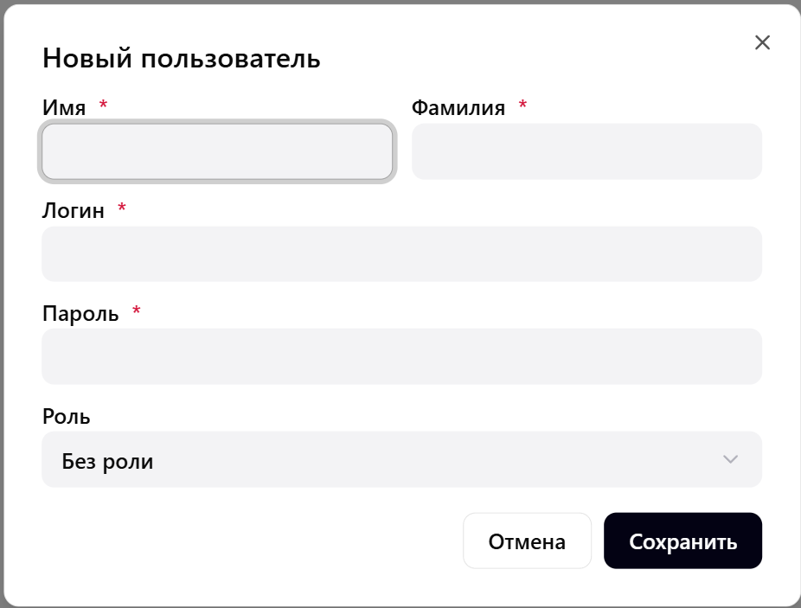
Рисунок 36 – создание или редактирование пользователя
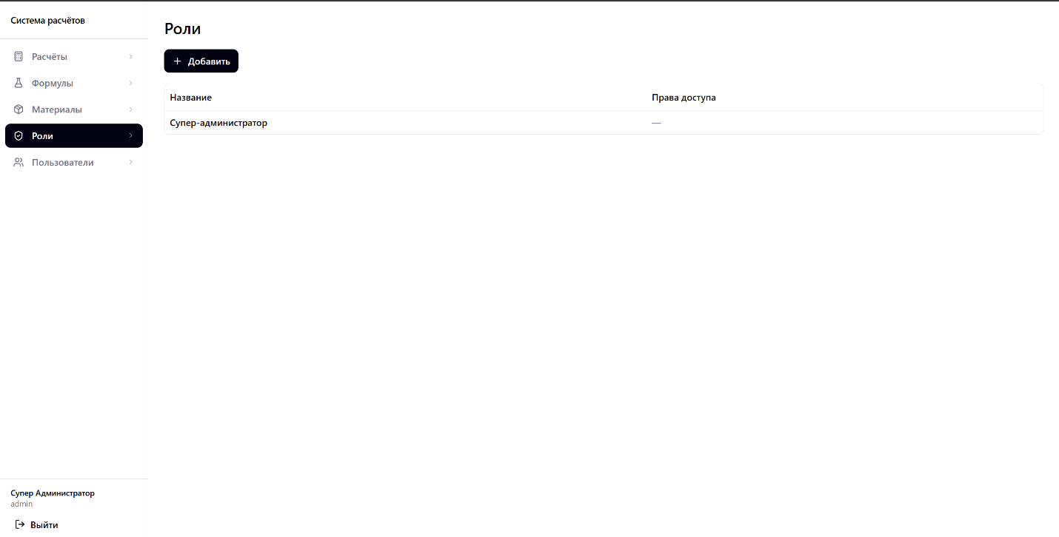
Рисунок 37 – роли web
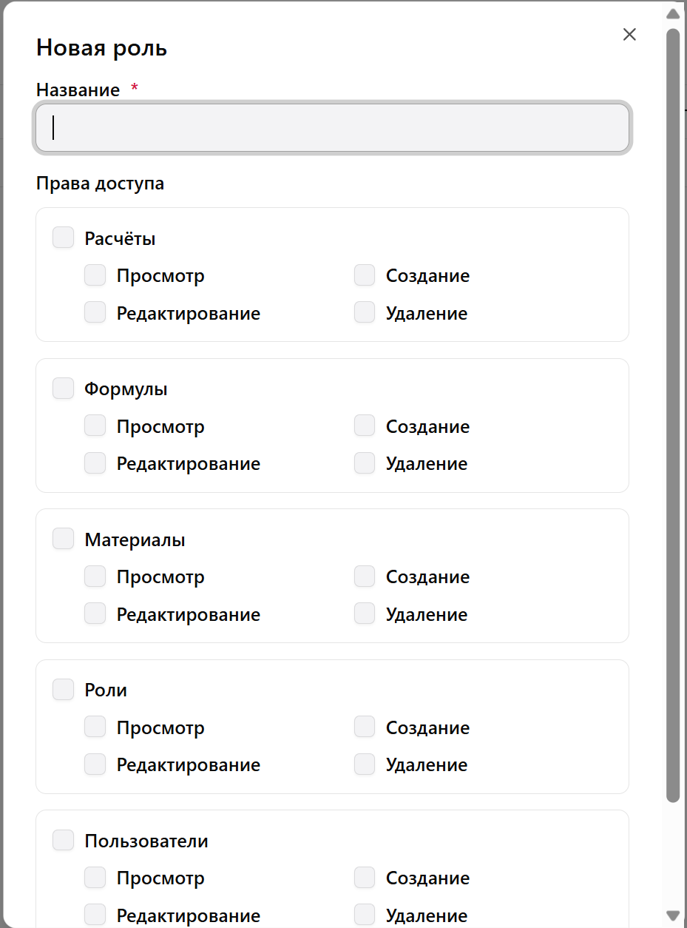
Рисунок 38 – создание или редактирование роли web

Сравнение реализаций
Оба клиента реализуют идентичный набор функциональности и работают с одним бэкендом через REST API с JWT-аутентификацией. Различия обусловлены природой платформ.
Характеристика | Веб-клиент | Desktop-клиент
Технологический стек | React, TypeScript, Vite, Tailwind CSS | JavaFX
Тип клиента | Тонкий (браузер) | Толстый (JVM)
Слой Control | На сервере (REST-контроллеры) | На клиенте (локальные JavaFX-контроллеры)
Аутентификация | JWT в localStorage | JWT в SessionManager
Развёртывание | Статические файлы, доступны из любого браузера | Требует установки JVM на рабочей машине
Навигация | React Router, маршруты /calculations, /materials и др. | Смена сцен JavaFX
С архитектурной точки зрения ключевое различие состоит в расположении слоя Control: в веб-клиенте он отсутствует на стороне браузера - запросы направляются напрямую к серверным REST-контроллерам, тогда как в Desktop-клиенте Control реализован локально и отвечает за обработку событий UI и формирование HTTPS-запросов к серверу.
С точки зрения пользовательского опыта оба клиента реализуют одинаковые экраны и UX-решения: группировку по вкладкам, подсветку невычислимых позиций, диалоги выбора стратегии удаления группы и защиту супер-администратора. Визуальное оформление различается в силу разных UI-фреймворков.

Безопасность и транзакции

Аутентификация и авторизация
Аутентификация - JWT: при входе (POST /auth/login) выдаются access-токен (24 ч) и refresh-токен (7 дней). Клиент передаёт access-токен в заголовке Authorization: Bearer. Обновление - POST /auth/refresh. Выход - POST /auth/logout (инвалидация токенов). JwtService генерирует и валидирует токены. SecurityConfig настраивает JWT-фильтр. Пароли хранятся в BCrypt-хеше. [3, 4]
Авторизация - динамическая RBAC. Роли и права хранятся в user_role/permissions/role_permissions и управляются через API. Проверка прав при каждом вызове - через PermissionChecker в Proxy-классах. Контроллеры изолированы от логики авторизации: они вызывают *ServiceProxy, который проверяет право и делегирует или возвращает 403. [3]

Управление транзакциями
Транзакции управляются @Transactional (Spring). Все методы записи в *ServiceImpl аннотированы @Transactional - атомарность гарантирована, при исключении всё откатывается. Методы чтения - @Transactional(readOnly=true), что отключает dirty checking. Каскадные JPA-операции (CascadeType.ALL у Calculation -> CalculationItem) выполняются в той же транзакции. Триггеры и каскады FK на уровне БД также атомарны. [4, 7]

Защита от атак
Защита от брутфорса: RateLimitFilter ограничивает частоту запросов с одного IP; при превышении - 429.
Защита от CSRF: аутентификация stateless, токен передаётся вручную в заголовке Authorization. Браузер не добавляет произвольные заголовки при межсайтовых запросах - CSRF структурно невозможен, поэтому защита CSRF отключена в SecurityConfig.
Защита от несанкционированного доступа: JWT-фильтр валидирует токен при каждом запросе; PermissionChecker в Proxy-классах проверяет права.
Целостность БД: триггеры trg_prevent_super_admin_delete и trg_prevent_super_admin_flag_change защищают суперадмина даже при прямом обращении к БД.
Аудит: AuditLoggingAspect записывает в audit_logs логин, метод, IP, временную метку и статус.

REST API

Спецификация Open API
Спецификация REST API генерируется автоматически библиотекой «springdoc-openapi 2.8.8», подключённой как зависимость Gradle. Библиотека сканирует аннотации Spring MVC («@RestController», «@RequestMapping», «@RequestBody», «@PathVariable» и др.) и формирует OpenAPI 3.0 спецификацию без написания YAML вручную. [11]
Спецификация доступна в двух форматах. JSON-схема публикуется по адресу «/api/v1/v3/api-docs» и может быть импортирована в любой совместимый инструмент - Postman, Insomnia, генераторы клиентского кода. Интерактивный Swagger UI доступен по адресу «/api/v1/swagger-ui/index.html» и позволяет просматривать все эндпоинты, их параметры и схемы запросов/ответов, а также выполнять тестовые запросы прямо из браузера.
API разбито на пять тегов по функциональным областям: аутентификация, пользователи и роли, материалы и группы материалов, формулы и группы формул, расчёты. Все эндпоинты, кроме «/auth/login» и «/auth/refresh», требуют авторизации - Swagger UI поддерживает передачу Bearer-токена через встроенный диалог авторизации.
Все эндпоинты доступны с префиксом «/api/v1», заданным через «server.servlet.context-path» в «application.yaml». Версионирование реализовано на уровне конфигурации, без изменения кода контроллеров.
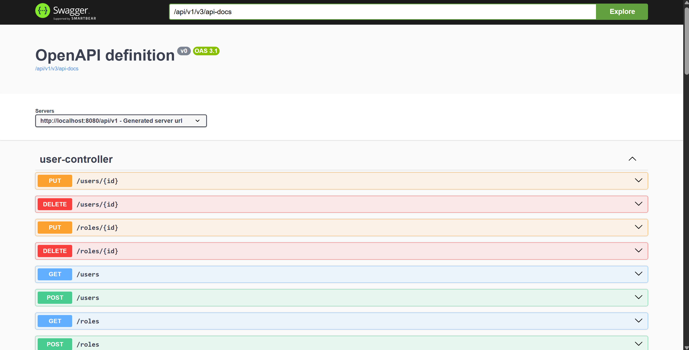
Рисунок 39 – страница со спецификацией

Реализация контроллеров
Все контроллеры реализованы по единому шаблону. Рассмотрим его на примере «CalculationController».
Класс аннотирован «@RestController» и «@RequestMapping("/calculations")». Зависимость от сервиса инжектируется через конструктор - только через интерфейс «ICalculationService», без привязки к конкретной реализации. Это обеспечивает подмену реализации без изменения контроллера и упрощает тестирование через моки.
Каждый метод соответствует одной HTTP-операции: «@GetMapping» - получение списка или объекта по ID, «@PostMapping» - создание (возвращает 201 Created), «@PutMapping("/{id}")» - обновление, «@DeleteMapping("/{id}")» - удаление (возвращает 204 No Content). Тела запросов десериализуются аннотацией «@RequestBody», идентификаторы из URL извлекаются через «@PathVariable».
Контроллер не содержит бизнес-логики и не обращается к данным напрямую: он принимает запрос, передаёт его в сервисный слой и возвращает результат, обёрнутый в «ResponseEntity» с соответствующим HTTP-статусом. Вся логика проверки прав, валидации бизнес-правил и доступа к данным инкапсулирована в цепочке «*ServiceProxy -> *ServiceDecorator -> *ServiceImpl».
Аналогичная структура применена во всех остальных контроллерах: «MaterialController», «FormulaController», «UserController» и «AuthController». «AuthController» дополнительно обрабатывает логин, обновление и инвалидацию токенов, возвращая «TokenResponse» с access- и refresh-токенами.

Тестирование API
Тестирование REST API реализовано через тесты контроллеров с использованием Spring MockMvc в режиме «standaloneSetup». Контроллер создаётся с замоканными сервисами через Mockito, Spring-контекст и база данных не поднимаются, что обеспечивает высокую скорость выполнения тестов.
Всего реализовано 58 тестов контроллеров, распределённых по пяти тест-классам: «MaterialControllerTest» (16 тестов), «UserControllerTest» (14), «FormulaControllerTest» (13), «CalculationControllerTest» (11), «AuthControllerTest» (4).
Каждый тест-класс покрывает полный CRUD-сценарий: корректные запросы проверяют HTTP-статус ответа и структуру возвращаемого JSON; некорректные сценарии («не найдено», невалидные данные) проверяют соответствующие коды ошибок. «MaterialControllerTest» дополнительно покрывает фильтрацию по «?groupId» и «?search», а также стратегии удаления групп (CASCADE, MOVE). «AuthControllerTest» проверяет успешный вход с возвратом токена, вход с неверными учётными данными, запрос без тела и выход из системы.
Поскольку в «standaloneSetup» цепочка фильтров Spring Security не активна, авторизация в тестах контроллеров не проверяется - она покрывается отдельно на уровне Proxy-классов. Сценарии с пробрасываемыми исключениями используют «assertThatThrownBy(...).hasRootCauseMessage(...)», так как standalone MockMvc оборачивает «RuntimeException» в «ServletException».
Дополнительно API проверяется через интерактивный Swagger UI («/api/v1/swagger-ui/index.html»), позволяющий выполнять запросы к живому серверу с передачей Bearer-токена.

Тестирование и обеспечение качества

Модульное тестирование
Модульные тесты расположены в пакете «src/test/.../Mediator/» и реализованы с использованием JUnit 5 (Jupiter) и Mockito. Все зависимости замоканы через «@ExtendWith(MockitoExtension.class)» - Spring-контекст и база данных не задействованы. [10]
Всего реализовано 96 unit-тестов, распределённых по семи тест-классам. [10]
«FormulaEvaluatorTest» (18 тестов) покрывает ключевой алгоритмический компонент - рекурсивный нисходящий парсер арифметических выражений. Тесты сгруппированы по четырём областям: извлечение плейсхолдеров («extractPlaceholders»), чистая арифметика (сложение, вычитание, умножение, деление, скобки, приоритет операторов, отрицательные числа), подстановка «{const}» и «{material}», граничные случаи (меньше items чем плейсхолдеров, невалидное выражение, отсутствие плейсхолдеров).
«CalculationServiceImplTest» (14 тестов) использует «@Spy FormulaEvaluator» - реальную реализацию вычислителя вместо мока, что позволяет проверить сквозное поведение сервиса совместно с парсером. Покрываются все CRUD-операции, сценарии с отсутствующей формулой и расчётом, маппинг DTO при null-значениях материала и позиций.
Остальные пять тест-классов - «MaterialServiceImplTest» (15), «MaterialGroupServiceImplTest» (15), «UserServiceImplTest» (14), «FormulaServiceImplTest» (11), «FormulaGroupServiceImplTest» (9) - реализованы по единой структуре: CRUD happy-path с проверкой корректности маппинга полей DTO и сценарии «не найдено». «MaterialGroupServiceImplTest» дополнительно проверяет все три стратегии удаления группы («DeleteGroupStrategy»: CASCADE, DEFAULT, MOVE).

Интеграционное тестирование
Интеграционное тестирование реализовано в классе «PostgresSpringBootIntegrationTest». В отличие от unit-тестов, здесь поднимается полный Spring-контекст и реальная база данных. [12]
«Стек.» «@SpringBootTest(webEnvironment = RANDOM_PORT)» запускает приложение на случайном порту. Реальная PostgreSQL-база разворачивается в Docker-контейнере через Testcontainers («postgres:16.3»). Аннотация «@DynamicPropertySource» подставляет JDBC URL контейнера в конфигурацию Spring вместо значений из «application.yaml». Аннотация «@Transactional» откатывает изменения после каждого теста, обеспечивая изоляцию. [12]
«Условный запуск.» Кастомное расширение «DockerAvailableCondition» проверяет доступность Docker перед запуском тестов и пропускает их, если Docker недоступен. Это позволяет выполнять «./gradlew test» на машинах без Docker без падения сборки.
«Тесты.» Реализованы три теста. «contextLoads» проверяет, что Spring-контекст поднимается без ошибок и все репозитории корректно инжектируются. «saveMaterialWithGroupAndQueryByName» проверяет сохранение материала с группой и корректность методов «findByGroup» и «findByNameContainingIgnoreCase». «saveMultipleMaterialsAndSearchByGroupAndName» проверяет, что «findByGroupAndNameContainingIgnoreCase» возвращает только записи, удовлетворяющие обоим условиям фильтрации одновременно.

Системное тестирование
Системное тестирование проводилось вручную по сценариям, соответствующим вариантам использования. Тестировались оба клиента - веб и десктоп - в связке с реально запущенным сервером и базой данных. [5]
«Сценарии тестирования.» Проверены все основные пользовательские сценарии: вход в систему с корректными и некорректными учётными данными, создание и удаление материалов и групп с проверкой всех трёх стратегий удаления группы, создание формул с плейсхолдерами и проверка корректности вычисления выражений, создание расчётов с подстановкой материалов и числовых значений, проверка автоматического пересчёта стоимости при изменении цены материала, удаление материала и проверка перехода расчёта в невычислимое состояние с подсветкой позиции в интерфейсе, управление пользователями и ролями, проверка разграничения доступа при входе под пользователями с различными наборами прав.
«Проверка граничных случаев.» Проверено поведение системы при попытке удалить супер-администратора - кнопка удаления неактивна в интерфейсе. Проверено поведение при входе пользователя без назначенной роли - навигационная панель пуста, доступ к разделам отсутствует. Проверена валидация форм: отрицательная цена, пустые обязательные поля, дублирующиеся названия.
«Результат.» Все проверенные сценарии отработали в соответствии со спецификациями вариантов использования. Поведение веб- и десктоп-клиентов идентично.

Нагрузочное тестирование
Нагрузочное тестирование проводилось с использованием «Apache JMeter». Целью являлась оценка производительности и стабильности сервера при одновременной работе нескольких пользователей.
«Конфигурация теста.» Тестировались пять GET-эндпоинтов («/calculations», «/formulas», «/formula-groups», «/materials», «/material-groups»), эндпоинт аутентификации («POST /auth/login») и сценарий пакетной нагрузки на «/materials» (burst). Все запросы выполнялись с валидным JWT-токеном в заголовке «Authorization». Итого выполнено 14 618 запросов.
«Результаты.» Ошибок не зафиксировано ни по одному эндпоинту (Error % = 0.00%). Среднее время ответа по GET-эндпоинтам составило 21–23 мс, медиана - 26–28 мс. Значения 90-го и 95-го перцентилей не превышают 38 мс, 99-го - 44 мс, что свидетельствует об отсутствии выбросов. Пиковое время ответа по отдельным запросам достигало 151 мс, что является приемлемым значением. Пропускная способность по каждому GET-эндпоинту составила около 41–42 транзакций/с. Сценарий burst («GET /materials», 100 запросов) показал среднее время 11 мс при нулевом проценте ошибок. Аутентификация под нагрузкой («POST /auth/login», 2161 запрос) выполнялась в среднем за 257 мс, что обусловлено вычислительными затратами на хеширование пароля.
«Вывод.» Система демонстрирует стабильную работу под нагрузкой: все запросы обработаны успешно, время ответа находится в приемлемых пределах для локального развёртывания.
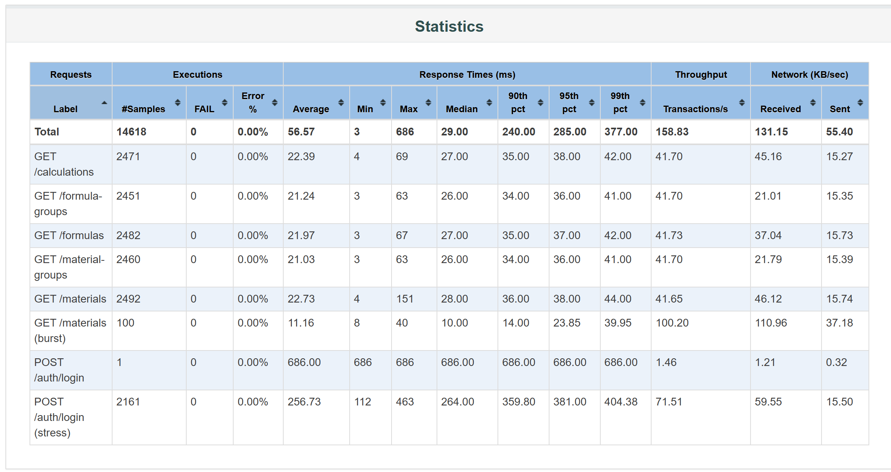
Рисунок 40 – результаты тестирования с JMeter

Результаты тестирования
По результатам всех видов тестирования система продемонстрировала корректную работу во всех проверенных сценариях.
Модульное тестирование охватило 96 тестов сервисного слоя. Покрытие основных реализаций («Mediator.Impl») составило 87% по инструкциям и 84% по ветвям. Нулевое покрытие Proxy- и Decorator-классов является ожидаемым результатом архитектурного решения: эти классы тестируются косвенно через интеграционные сценарии.
Тестирование контроллеров охватило 58 тестов с использованием standalone MockMvc. Покрытие слоя Control составило 75%.
Интеграционное тестирование подтвердило корректное поднятие Spring-контекста и работу репозиториев с реальной PostgreSQL-базой в Docker-контейнере.
Системное тестирование вручную подтвердило соответствие поведения системы всем спецификациям вариантов использования на обоих клиентах.
Нагрузочное тестирование (14 618 запросов) показало 0% ошибок по всем эндпоинтам. Среднее время ответа GET-запросов составило 21–23 мс, 99-й перцентиль не превысил 44 мс.
Общее покрытие кода по проекту - «49%» (JaCoCo, instruction coverage). Все 157 тестов проходят без ошибок.

Развертывание и эксплуатация

Контейнеризация (Docker)
Система контейнеризирована через Docker Compose: три контейнера - PostgreSQL, Spring Boot бэкенд, Nginx (обратный прокси + TLS для веб-клиента). При первом старте init-скрипты создают схему и триггеры; DataInitializer инициализирует права, роль и суперадмина. [13]
Nginx обслуживает статические файлы и терминирует TLS (самоподписанный сертификат, HTTP->HTTPS). Данные PostgreSQL хранятся в именованном volume pgdata. CI/CD (GitHub Actions): компиляция + тесты -> JAR + Docker-образ (push в ghcr.io). Параллельно: сборка Desktop-клиента. Триггер: push/PR в ветку master.

Инструкция по установке
Установка системы выполняется через Docker Compose и не требует ручной настройки базы данных или сервера приложений.
Предварительные требования: Docker 24.0+ и Docker Compose 2.20+. Для сборки Desktop-клиента дополнительно требуется JDK 25. [13]
Шаг 1. Подготовка SQL-скриптов. Скопировать DDL и триггеры в папку «src/»:
cp docs/04-database/ddl.sql src/ddl.sql
cp docs/04-database/triggers.sql src/triggers.sql
Шаг 2. Настройка переменных окружения. Создать файл «src/.env»:
JWT_SECRET=замените-на-случайную-строку-минимум-32-символа
JWT_EXPIRATION=86400
JWT_REFRESH_EXPIRATION=604800
Шаг 3. Запуск.
cd src
docker compose up --build -d
После запуска система доступна по следующим адресам:
Веб-клиент - «https://localhost»;
API бэкенда - «http://localhost:8080/api/v1»;
Swagger UI - «http://localhost:8080/api/v1/swagger-ui/index.html»;
PostgreSQL - «localhost:5432», БД «calculator»;
При первом открытии браузер выдаст предупреждение о самоподписанном сертификате - это ожидаемо. Для продолжения: в Chrome/Edge нажать «Дополнительно» -> «Перейти на сайт», в Firefox - «Принять риск и продолжить».
Шаг 4. Первый вход. После запуска автоматически создаётся учётная запись супер-администратора: логин «admin», пароль «admin». Рекомендуется сменить пароль после первого входа.
Установка Desktop-клиента. Desktop-клиент поставляется в виде самодостаточного исполняемого файла со встроенным JRE - установка Java на целевой машине не требуется. Сборка выполняется командой:
cd src\CalculatorDesktop
.\gradlew.bat packageApp
Результат: build\package\Calculator\Calculator.exe. Для передачи пользователям без установки доступна сборка portable single-file exe через «.\gradlew.bat packageSfx».

Инструкция по настройке
JWT: в src/.env задать JWT_SECRET (≥32 символа), JWT_EXPIRATION (86400 сек = 24 ч), JWT_REFRESH_EXPIRATION (604800 сек = 7 дней).
База данных: параметры в docker-compose.yml (БД calculator, пользователь calculator). Пароль обновлять одновременно в секции postgres и переменных бэкенда.
TLS: по умолчанию самоподписанный сертификат. Для production - смонтировать сертификат CA через volumes в docker-compose.yml.
Desktop-клиент: адрес API по умолчанию http://localhost:8080. Для другого хоста - изменить в resources/ перед сборкой.
После первого входа (admin/admin): создать роли, рабочие учётные записи, сменить пароль суперадмина через UPDATE в БД со свежим BCrypt-хешем.

Управление проектом

WBS (иерархическая структура работ)
ID | Элемент | Уровень | Результат
1 | Инициация и бизнес-анализ | 1 | Паспорт, IDEF0, BUC, SWOT, стейкхолдеры
1.1–1.8 | Задачи инициации | 2 | 7 документов в 01-business-model/
2 | Проектирование требований | 1 | Use Case, Domain Model, спецификации UC
2.1–2.5 | Задачи требований | 2 | 5 документов в 02-requirements/
3 | Архитектурное проектирование | 1 | PCMEF-диаграмма, интерфейсы
4 | Проектирование БД | 1 | ER-диаграмма, DDL, триггеры
5 | Детальное проектирование | 1 | Диаграммы последовательности, классов
6 | Реализация ядра | 1 | Рабочий Spring Boot бэкенд
7 | Тестирование и рефакторинг | 1 | 157 тестов, покрытие 49%, статанализ
8 | Пользовательский интерфейс | 1 | Web (React) + Desktop (JavaFX)
9 | Инфраструктура | 1 | Docker-стек, portable exe

Диаграмма Ганта
Диаграмма Ганта отображает календарный план разработки проекта с разбивкой по этапам и задачам. Общая продолжительность разработки составила около 8 недель - с 06.04.2026 по 01.06.2026.
Ряд этапов выполнялся параллельно, что сократило общую длительность проекта. В частности, этапы проектирования базы данных и архитектурного проектирования перекрывались; реализация ядра велась одновременно с детальным проектированием; тестирование начиналось до завершения реализации. Этап завершения (документация) выполнялся параллельно с финальными задачами разработки интерфейса.
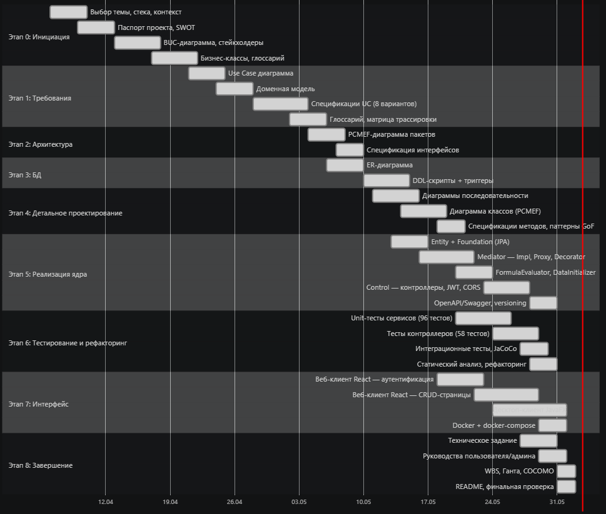
Рисунок 41 – диаграмма Ганта

Оценка трудозатрат (COCOMO)
Объём кодовой базы - 17 930 SLOC: бэкенд Java (6 290), тесты (1 800), веб-клиент TypeScript (5 250), десктоп-клиент Java/FXML (4 200), SQL и конфиги (390). [6]
COCOMO Basic (органический режим): трудозатраты E = 2.4 × 18^1.05 ≈ 49.9 чел.-мес., время T ≈ 11 мес., расчётная команда 4–5 человек. [6]
Фактически: ~2 чел.-месяца (1 разработчик, 8 недель), производительность ~8 965 SLOC/чел.-мес. против нормы COCOMO 359. Коэффициент ускорения ~25×, что объясняется отсутствием коммуникационных издержек, современным стеком и хорошо определённой предметной областью.

Управление рисками
В рамках проекта выявлены три ключевых риска.
Смена бизнес-процессов клиента (вероятность - средняя, влияние - высокое). При существенном изменении логики ценообразования у клиента может потребоваться переработка формул или расширение функциональности системы. Митигация: гибкий механизм параметризованных формул позволяет администратору перенастраивать логику расчётов без участия разработчика, что существенно снижает зависимость от доработок.
Конкуренция с универсальными решениями (вероятность - высокая, влияние - среднее). Широко распространённые инструменты - электронные таблицы и комплексные учётные системы - имеют устоявшуюся базу пользователей. Митигация: конкурентные преимущества системы - простота настройки без разработчика и хранение данных на инфраструктуре клиента - позиционируются как ответ на ключевые недостатки альтернатив.
Удаление материала нарушает расчёты (вероятность - низкая, влияние - среднее). При удалении материала, задействованного в существующих расчётах, те переходят в невычислимое состояние. Митигация: система явно информирует пользователя - проблемная позиция подсвечивается предупреждением в интерфейсе, итоговая сумма не отображается до замены материала.

Заключение

Выводы
В ходе курсового проекта спроектирована и реализована многопользовательская ИС автоматизированного расчёта стоимости. Цель и задачи выполнены в полном объёме.
Теоретическая часть: анализ предметной области, IDEF0, Use Case и доменная модель, спецификации вариантов использования.
Проектная часть: архитектура PCMEF Enterprise, схема БД из 10 таблиц, диаграммы классов и последовательности, три паттерна GoF.
Практическая часть: Spring Boot бэкенд (33 REST-эндпоинта, JWT, RBAC), веб-клиент React/TypeScript, десктоп-клиент JavaFX, Docker Compose, 157 автотестов (покрытие 49%), Checkstyle, JMeter.

Результаты
Разработана полная проектная документация: бизнес-модель, спецификации UC, архитектурные решения, схема БД, диаграммы классов и последовательности.
Реализован серверный компонент - Java 25 + Spring Boot 4.0.6, ~18 KLOC, 33 REST-эндпоинта, JWT, динамическая RBAC, аудит, защита от брутфорса.
Реализованы два клиента с идентичной функциональностью: веб (React/TypeScript) и десктоп (JavaFX, portable exe).
Инфраструктура: Docker Compose, HTTPS, автоматическая инициализация. 157 тестов (96 unit, 58 контроллеров, 3 интеграционных), покрытие 49%. Нагрузочное тестирование: 14 618 запросов, 0% ошибок, ср. 21–23 мс. CI/CD: GitHub Actions.

Перспективы развития
Функциональное расширение: экспорт расчётов в PDF/Excel; история изменения цен материалов; сравнение расчётов.
Интеграция: архитектура Repository допускает подключение ERP, CRM, систем складского учёта без переработки бизнес-логики; импорт прайс-листов из Excel/CSV.
Многоарендная архитектура (SaaS): разграничение данных на уровне схем БД упростит сопровождение при росте числа клиентов.
Мобильный клиент: разработка на базе существующего REST API без изменений серверной части.

Список использованных источников
Книги
1. Гамма Э., Хелм Р., Джонсон Р., Влиссидес Дж. Приёмы объектно-ориентированного проектирования. Паттерны проектирования. - СПб.: Питер, 2020. - 448 с.
2. Фаулер М. Архитектура корпоративных программных приложений. - М.: Вильямс, 2016. - 544 с.
3. Мартин Р. Чистая архитектура. Искусство разработки программного обеспечения. - СПб.: Питер, 2018. - 352 с.
4. Уоллс К. Spring in Action. - 6-е изд. - М.: ДМК Пресс, 2022. - 520 с.
5. Соммервилл И. Инженерия программного обеспечения. - 10-е изд. - М.: Вильямс, 2019. - 1070 с.
6. Боэм Б. Экономика программной инженерии. - М.: Радио и связь, 1985. - 512 с.

Электронные ресурсы
7. Spring Boot Reference Documentation [Электронный ресурс]. - URL: https://docs.spring.io/spring-boot/docs/current/reference/html/ (дата обращения: 01.06.2026).
8. React Documentation [Электронный ресурс]. - URL: https://react.dev (дата обращения: 01.06.2026).
9. PostgreSQL 16 Documentation [Электронный ресурс]. - URL: https://www.postgresql.org/docs/16/ (дата обращения: 01.06.2026).
10. JUnit 5 User Guide [Электронный ресурс]. - URL: https://junit.org/junit5/docs/current/user-guide/ (дата обращения: 01.06.2026).
11. OpenAPI Specification 3.0 [Электронный ресурс]. - URL: https://swagger.io/specification/ (дата обращения: 01.06.2026).
12. Testcontainers Documentation [Электронный ресурс]. - URL: https://testcontainers.com/guides/ (дата обращения: 01.06.2026).
13. Docker Documentation [Электронный ресурс]. - URL: https://docs.docker.com (дата обращения: 01.06.2026).
14. Репозиторий проекта Calculator [Электронный ресурс]. - URL: https://github.com/MrCap4a/course-project (дата обращения: 01.06.2026).

Приложения

Приложение А. Листинги кода
Исходный код проекта размещён в репозитории GitHub: https://github.com/MrCap4a/course-project

Приложение Б. Скриншоты интерфейсов
См. раздел 3.3.1 (Desktop) и 3.3.2 (Web).

Приложение В. Результаты тестирования
См. разделы 4.1 (модульное), 4.2 (интеграционное), 4.3 (системное), 4.4 (нагрузочное).

